ANKARA
TİCARET BORSASI
Basın Bürosu

GÜNLÜK BASIN

ÖZETLERİ

06 Temmuz 2022
Çarşamba

RESMİ GAZETE’DE BUGÜN

06 Temmuz 2022 Çarşamba

YÜRÜTME VE İDARE BÖLÜMÜ
YÖNETMELİKLER
–– Mülki İdare Amirleri Atama, Değerlendirme ve Yerdeğiştirme Yönetmeliğinde Değişiklik Yapılmasına Dair Yönetmelik (Karar Sayısı: 5768)
–– Dönüşüm Projeleri Özel Hesabı Yönetmeliğinde Değişiklik Yapılmasına Dair Yönetmelik
–– Enerji Kaynaklarının ve Enerjinin Kullanımında Verimliliğin Artırılmasına Dair Yönetmelikte Değişiklik Yapılmasına Dair Yönetmelik
–– Tehlikeli Madde Güvenlik Danışmanlığı ve Tehlikeli Mal Taşımacılığı Sürücü Eğitimi Yönetmeliği
–– Sigortacılık ve Özel Emeklilik Düzenleme ve Denetleme Kurumu İnsan Kaynakları Yönetmeliği
–– İlaç ve Biyolojik Ürünlerin Klinik Araştırmaları Hakkında Yönetmelikte Değişiklik Yapılmasına Dair Yönetmelik
–– Resmî İlân ve Reklâmlar ile Bunları Yayınlayacak Süreli Yayınlar Yönetmeliğinde Değişiklik Yapılmasına Dair Yönetmelik
–– Yargıtay Personeli Görevde Yükselme ve Unvan Değişikliği Yönetmeliğinde Değişiklik Yapılmasına Dair Yönetmelik

TEBLİĞLER
–– Yapı, Tesis ve Onarım İşleri İhalelerinde Kullanılan Müteahhitlik Karneleri ve İş Bitirme Belgelerinin 2022/2 Yılına Ait Değerlendirme Katsayıları Hakkında Tebliğ
–– Gümrük Genel Tebliği (Gümrük İşlemleri) (Seri No: 167)'nde Değişiklik Yapılmasına Dair Tebliğ (Gümrük İşlemleri) (Seri No: 187)
–– Türk Lirası Mevduat ve Katılma Hesaplarına Dönüşümün Desteklenmesi Hakkında Tebliğ (Sayı: 2021/14)’de Değişiklik Yapılmasına Dair Tebliğ (Sayı: 2022/22)

KURUL KARARI
–– Basın Ahlak Esaslarına Dair Genel Kurul Kararı (No: 216)

YARGI BÖLÜMÜ
ANAYASA MAHKEMESİ KARARI
–– Anayasa Mahkemesinin 1/6/2022 Tarihli ve E: 2022/13, K: 2022/66 Sayılı Kararı

YARGITAY KARARLARI
–– Yargıtay 3. ve 13. Hukuk Dairelerine Ait Kararlar
DANIŞTAY KARARLARI
–– Danıştay Vergi Dava Daireleri Kurulu Kararı (E: 2022/3, K: 2022/6)
–– Danıştay Onuncu Dairesine Ait Karar

TMO, kabuklu kırmızı mercimek alım fiyatını belirledi

Toprak Mahsulleri Ofisi (TMO), kabuklu kırmızı mercimek alım fiyatını ton başına 14 bin lira olarak belirledi.
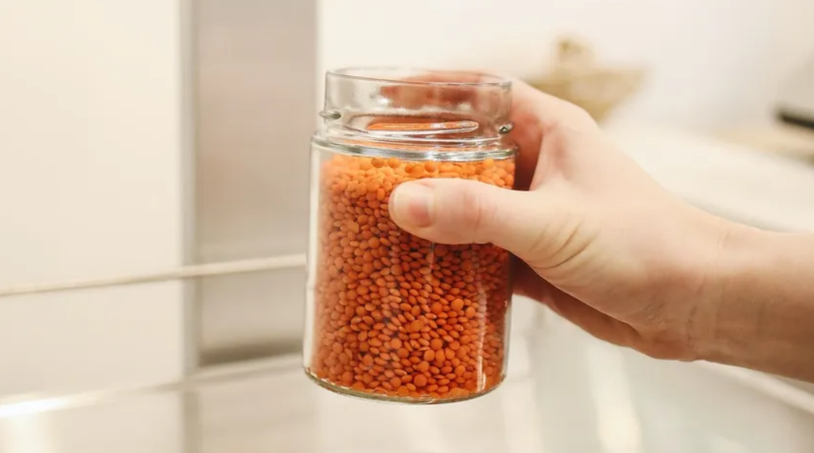
TMO'dan yapılan açıklamada, Türkiye'de 2022 yılı kabuklu kırmızı mercimek üretiminin geçen yıla göre yüzde 75 artışla 400 bin ton olacağının öngörüldüğü belirtildi.
Kırmızı mercimekte hasadının mayıs ayının son haftasında başladığı ve hasat başlangıcından bugüne kadar piyasaların yakından takip edildiği ifade edilen açıklamada, piyasaların kırmızı mercimek üreticilerinin lehine olacak şekilde düzenlenmesi, oluşabilecek üretici mağduriyetlerinin önlenmesi ve üretimin sürdürülebilirliğinin temin edilmesi amacıyla kabuklu kırmızı mercimek alım fiyatının ton başına 14 bin lira olarak belirlendiği vurgulandı.
Açıklamada, üreticilerin, Tarım ve Orman Bakanlığınca verilen mazot, gübre, sertifikalı tohumluk ve fark ödemesi desteklerini almaya devam edeceği kaydedildi.

Geçici alım merkezlerinde hizmet bedeli kesintisi yapılmayacak
Ofisin, Çiftçi Kayıt Sistemi'ne (ÇKS) kayıtlı üreticilerden belgelerindeki üretim miktarının tamamı satın alınacağı, ürün bedeli ödemelerinin, ürünün TMO'ya teslim edildiği tarihten itibaren 10 gün içerisinde üreticilerin banka hesaplarına aktarılacağı belirtilen açıklamada, önceki yıllardan farklı olarak bu dönemde geçici alım merkezlerinde hizmet bedeli kesintisi yapılmayacağı ifade edildi.
Açıklamada, TMO'nun üreticilerin iş yerleri önünde uzun süre beklemelerini önlemek amacıyla hububat alımlarında uyguladığı randevulu alım sistemine kabuklu kırmızı mercimek alımlarında da devam edeceği, randevuların internet üzerinden "www.tmo.gov.tr", "randevu.tmo.gov.tr" adreslerinden ya da yine internet sitesi üzerinden şube müdürlükleri ile ajans amirliklerinden alınabileceği bilgisi verildi.
Pazar günleri hariç, haftanın 6 günü alım yapılacağı vurgulanan açıklamada, TMO'ya kabuklu kırmızı mercimek teslim edecek üreticilerin alım noktalarında herhangi bir zorlukla karşılaşmaması için ÇKS bilgilerini güncellemeleri, randevu almaları, ürünlerini randevu alınan günde getirmeleri, anlaşmalı bankalardan alınacak ürün kartı veya banka hesap numaraları ile alım noktalarına gelmeleri gerektiği kaydedildi.

TMO’dan dikkat çeken 18 bin tonluk ayçiçeği yağı ihalesi

Toprak Mahsulleri Ofisi'nin (TMO), yerli ayçiçeği hasadına sayılı günler kala 18 bin ton yağ ihalesi gerçekleştirmesi dikkat çekti. İki firma aracılığıyla temin edilecek olan ayçiçek yağının uluslararası piyasadan yaklaşık 90 dolar daha yüksek fiyatla, bin 489 dolardan alımı yapıldı.
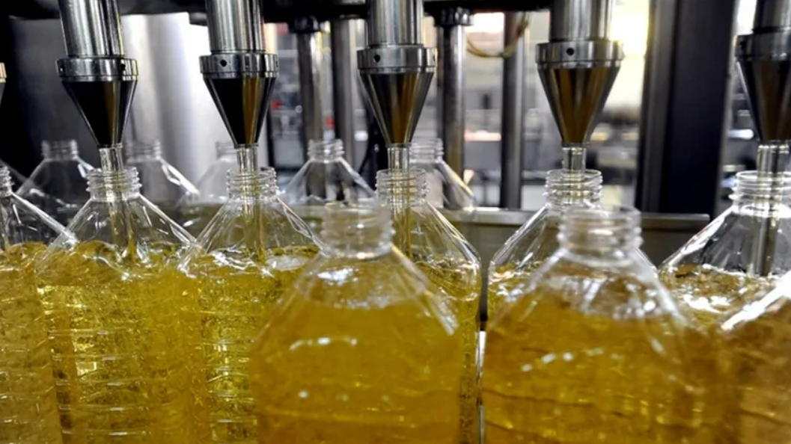
Mehmet Hanifi GÜLEL
Toprak Mahsulleri Ofisi (TMO) ayçiçeği hasadına kısa bir süre kala 18 bin ton ham ayçiçeği yağı ihalesi yaptı. İki firmanın kazandığı ihaleyle, uluslararası piyasadan yaklaşık 90 dolar daha yüksek fiyatla, ton başına bin 489 dolardan alım yapıldı. TMO, daha önce yaptığı iki ihalede de piyasadan daha yüksek fiyatla alım yapmıştı. Bugün yapılan ihaleye 7 firma katıldı. İhaleyle Yayla Gıda 12 bin ton ve Aves firması 6 bin ton alım yapacak.
TMO, artan ayçiçek yağ fiyatlarına karşı geçen yılın sonunda ihale ile piyasaya ucuz ürün vermek için ithalata yönelmişti. Diğer yandan TMO, bugün ayçiçek yağı fiyatlarına zam yaptı. TMO, daha önce 129 liraya satışa sunduğu 5 litrelik ayçiçek yağı fiyatını 135 liraya çıkarı.

Hasada 10 gün kala ihale yapıldı
DÜNYA’nın edindiği bilgiye göre TMO, üçüncü 18 bin tonluk ayçiçek yağ ithalatını bugün yaptı. Sektör temsilcileri, ilk iki ihalede olduğu gibi son ihalede de TMO’nun yaklaşık 90 dolar daha pahalı mal aldığını ifade etti. Uluslararası yağ piyasasının şu an bin 400 dolar civarında olduğunu kaydeden sektör temsilcileri, TMO’nun son yaptığı ihalede ton başına ortalama 1489 dolardan ürün aldığını belirti.
TMO’nun 5 litrelik ayçiçek yağını 165 liraya mal ettiğini ve bunu 135 liradan sattığını aktaran sektör temsilcileri, devletin pahalı olan dönemde yağa müdahale etmesi doğru olduğunu, ancak hasada 10 gün kalmışken tekrar ihale açmanın doğru olmadığını ifade ediyor.
Bayramdan sonra Adana’da hasadın başlayacağını ileten sektör temsilcileri, hasat başlamadan 18 bin ton yağın alınması, üstelik yağ fiyatlarının düşüşte olduğu dönemde ihale yapılmasına tepki gösterdi. Yapılan ihalenin başka ülkelerdeki çiftçilere yarayacağı belirtiliyor.
Ayçiçek yağı piyasasında son dönemde iç ve dış piyasada ciddi bir durgunluk yaşanıyor. Birçok firma oluşan yağ stoklarını elinden çıkarmaya çalışıyor. Sektör temsilcileri, TMO son ihaleyle hem kendilerine zarar verdiğin ve paranın yurt dışına gitmesinden dolayı Türkiye’nin zarar gördüğünü belirtiyorlar. Ülkede hasada gidilirken ihale yapılamayacağını ifade ediliyor.
Bugün TMO’nun aldığı fiyattan daha ucuz piyasadan mal alınabilir. Diğer yandan hasatla beraber bin 300 ile bin 350 dolardan mal çıkması bekleniyor. Ayrıca talep azlığından dolayı marketlerde de fiyatlar düşmeye başladı.

Malezya, Türkiye'den buğday ithal etmeyi değerlendiriyor

Bernamama’nın haberine göre, Malezya Başbakanı İsmail Sabri Yakup gıda ithalatı kaynaklarını çeşitlendirmek için Türkiye'den buğday unu ithal etmeyi değerlendiriyor.
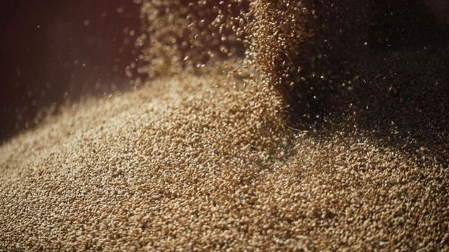
Malezya Ulusal Haber Ajansı Bernamama’nın haberine göre Başbakan İsmail Sabri Yakup yükselen küresel gıda fiyatlarından dolayı gıda ithalatı kaynaklarını çeşitlendirmeye çalışırken Türkiye'den buğday unu ithal etmeyi değerlendiriyor.
Dört günlük bir ziyaret için Salı günü İstanbul'a gelen Yakup, Türkiye'nin sektör liderleriyle yaptığı görüşmelerde gıda güvenliğinin ana konulardan biri olduğunu söyledi.
Dünyanın en önemli buğday ve mısır yetiştiricileri olan Rusya ile Ukrayna arasındaki savaşın ve Hindistan'ın buğday ihracatını kısıtlama kararının arzı baskıladığını söyleyen Yakup, Malezya'da artan yaşam maliyetleriyle karşı karşıya kalan tüketicileri desteklemek için sübvansiyon sağlamaya devam ettiğini de sözlerine ekledi.
Malezya, buğday ihtiyacının yüzde 80'ini Avustralya'dan, geri kalanını ise ABD, Kanada ve Ukrayna'dan satın alıyor.

En çok alan ve üreten ülkeyiz

Birleşmiş Milletler'in (BM) Haziran ayında yayımladığı iki ayrı gıda görünümü raporunda Türkiye en çok buğday ithal eden ülkeler arasında sıralanıyor. Ancak aynı zamanda en çok buğday üreten ülkelerden biri. Uzmanlara göre, Türkiye'nin buğday ithalatı, ihracata yönelik üretimde hammadde olarak kullanılıyor. Bu nedenle iç piyasada kendine yeterliliği artırması gerekiyor.
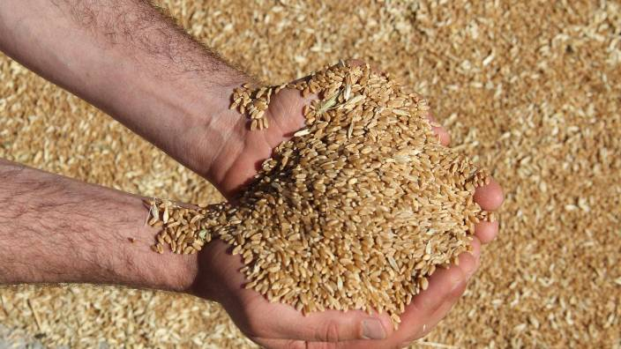
BM Gıda ve Tarım Örgütü'nün (FAO) bu yıl Haziran ayı başında yayımladığı BM Gıda Görünümü raporunu ay sonunda, FAO ile Ekonomik Kalkınma ve İşbirliği Örgütü'nün (OECD) hazırladığı Gıda Görünümü 2022-2031 raporu izledi.
BBC Türkçe'den Günce Akpamuk'un haberine göre BM Gıda Görünümü raporuna göre, 2020-2022 ortalamasıyla Türkiye en çok buğday üreten ülkelerden biri. 2022'de Türkiye'deki buğday üretim miktarı 19 milyon ton olarak öngörülüyor.
Türkiye İstatistik Kurumu (TÜİK) verileri, Türkiye'de buğday üretiminin 2020'de 20,5 ton; 2021 yılında ise 17,6 ton olduğunu gösteriyor. Bu düşüşün başlıca sebebi olarak kuraklık, gübre ve mazot fiyatlarındaki artış gösteriliyor.
FAO Türkiye Temsilci Yardımcısı Ayşegül Selışık, "Türkiye son 5 yılda FAO verilerine göre ortalama 19,7 milyon ton yıllık buğday üretimi ile dünyanın sayılı buğday üreticisi ülkeleri (Avrupa Birliği, Çin, Hindistan, Rusya Federasyonu, ABD, Kanada, Ukrayna, Pakistan, Avustralya ve Arjantin ile birlikte) arasında. Türkiye bu üretim seviyesi ile dünya buğday ticaretinin de, ithalat ve ihracat bakımından, önemli aktörleri arasındadır" dedi.

İlk yerli tasarım traktörü üreten Erkunt Traktör'ün kurucusu hayatını kaybetti

Türkiye’nin ilk yerli tasarım traktörünü üreten Erkunt Traktör A.Ş’nin kurucusu Zeynep Erkunt Armağan hayatını kaybetti.
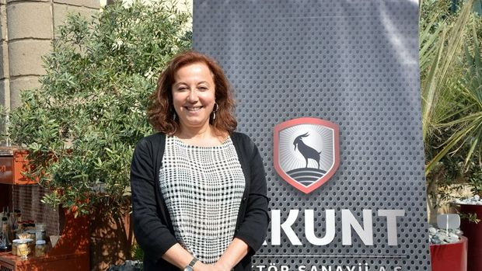
Türkiye’nin ilk yerli tasarım traktörünü üreten Erkunt Traktör A.Ş’nin kurucusu Zeynep Erkunt Armağan hayatını kaybetti.
ASO Eski Meclis ve Yönetim Kurulu Başkanlarından Mümin Erkunt’un kızı olan Zeynep Erkunt Armağan, çalışma hayatına Erkunt Sanayi Döküm ve Makine Fabrikaları’nda başladı.
İş hayatının 24 yılını Erkunt Döküm ve Makine Fabrikaları’nda çeşitli bölümlerde görev yaparak geçirdi. Mali İşler Genel Müdür Yardımcılığı görevini sürdürürken 2003 yılında Erkunt Traktör Sanayi A.Ş’nin kurucu ortakları arasında yer aldı, firmanın kısa süre içinde Türkiye’nin ilk yerli tasarım traktörünü üretmeye başlamasını sağladı.
Üretime başladıktan sonra 6 yıl içinde Erkunt Traktör’ü pazarda ilk üç firma arasına sokma başarısı gösteren Armağan, aynı zamanda Türkiye’nin En Büyük 500 Sanayi Kuruluşu arasına girmesini de sağladı. Üretime başladıktan sonra 6 yıl içinde Erkunt Traktör’ü pazarda ilk üç firma arasına sokma başarısı gösteren Armağan, aynı zamanda Türkiye’nin En Büyük 500 Sanayi Kuruluşu arasına girmesini de sağladı.
Türk Traktör 2017 yılında Hindistan merkezli Mahindra & Mahindra’ya satılmıştı. Zeynep Erkunt Armağan, bu satıştan sonra da şirket yönetimindeki görevine devam ediyordu. Armağan, bu görevin yanı sıra OAİB Makine ve Aksamları İhracatçıları Birliği Yönetim Kurulu Üyeliği, TOBB Otomotiv Sektör Meclisi Başkan Yardımcılığı, TOBB Otomotiv Sektör Meclis Üyeliği ve TOBB Kadın Girişimciler Kurulu İcra Kurulu Üyeliği görevlerini de yürütüyordu.

TL’nin reel değeri haziranda yüzde 4 geriledi

Merkez Bankası'nın haziran ayı reel efektif döviz kuru verilerine göre, TÜFE bazlı reel efektif döviz kuru 53.33 seviyesine gerileyerek bir ayda TL’nin reel değerinin yüzde 4,01 azaldığını ortaya koydu.
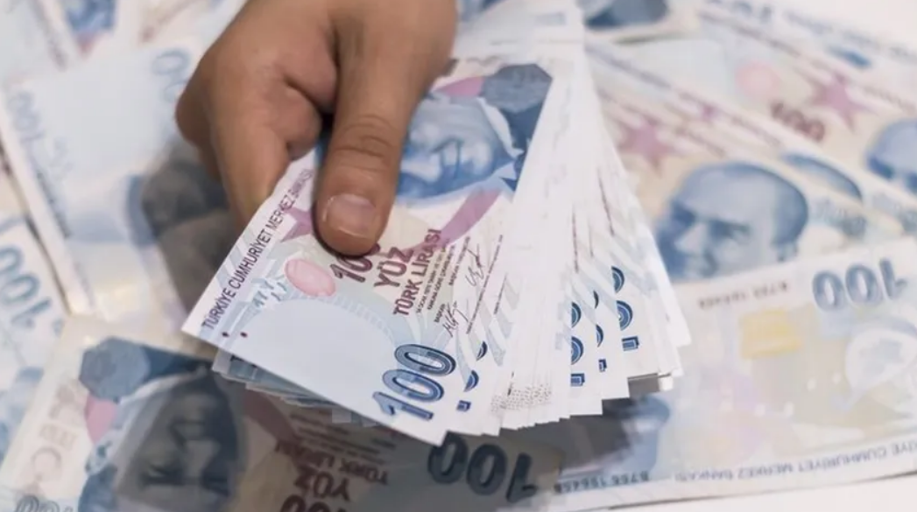
Merkez Bankası haziran ayı reel efektif döviz kuru verilerini açıkladı. Buna göre TÜFE bazlı reel efektif döviz kuru haziranda 53.33 seviyesine gerileyerek bir ayda TL’nin reel değerinin yüzde 4,01 azaldığını ortaya koydu.
TÜFE gelişmekte olan ülkeler bazlı reel efektif döviz kuru da haziranda 42.63'e indi ve bir ayda yüzde 4,48 değer kaybetti. TÜFE gelişmiş ülkeler bazlı reel efektif döviz kuru ise yüzde 3,48 düşerek 62.86'ya indi. TL'nin reel değeri en düşük seviyesini Aralık 2021'de görmüştü. O dönemde alınan önlemlerde TÜFE bazlı reel efektif döviz kuru yükselişe geçerken nisan ayından itibaren yeniden düşüş eğilimi başladı. Yİ-ÜFE bazlı reel efektif döviz kuru endeksi ise 79.59'a geriledi. Bir ayda yüzde 3,3'lük düşüş yaşandı.
Endeksteki reel efektif kurun düşüşü TL'nin reel olarak değer kaybettiğini, diğer bir anlatımla Türk mallarının yabancı mallar cinsinden fiyatının azaldığını gösteriyor. Reel efektif döviz kuru hesabı için öncelikle nominal efektif döviz kuru (NEK) hesaplanıyor. NEK, Türkiye'nin dış ticaretinde önemli paya sahip ülkelerin para birimlerinden oluşan sepete göre, Türk Lirası’nın ağırlıklı ortalama değerini veriyor. Ağırlıklar ikili ticaret akımları kullanılarak belirleniyor. Reel efektif döviz kuru (REK) ise NEK'deki nispi fiyat etkileri arındırılarak elde ediliyor.

Türkiye'de ücretler 300 dolara yerleşiyor

Enflasyon karşısında eriyen asgari ücrete son yapılan yüzde 30’luk zam, Türkiye’de genel ücretleri 300 dolar civarına yerleştirdi. DÜNYA’nın hesaplamalarına göre, ücretli çalışanların yüzde 46’sı asgari ücret ve altında yıllık gelirle geçiniyor.
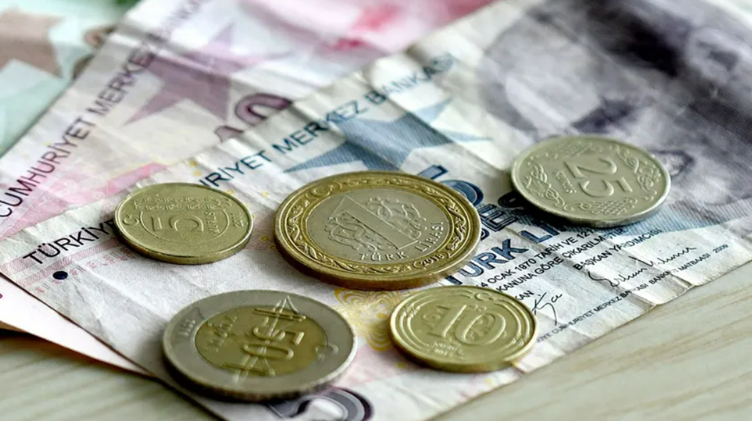
Mehmet KAYA
Artan enflasyon, asgari ücrete yılbaşında yapılan yüzde 50 civarındaki artışı eritince, asgari ücret uzun yıllar sonra yeniden bir yıl içinde ikinci kez belirlendi. Özel sektördeki önemli firmalar ara artışları yapmış ya da yapmaya hazırlandığını duyurmuştu.
Toplumun geneline yönelik bir yaklaşım da taraflarca kabul edildi ve asgari ücret arttı. Ancak son yıllarda istihdamın çok büyük bir kısmının, asgari ücret ya da asgari ücrete yakın seviyelerde yapılıyor olması gerçekte son derece “basit bir sosyal koruma aracı” olan asgari ücreti neredeyse “genel ücret” haline getirdi. Örneğin, SGK’nın son nisan ayı bülteninde bildirilen ücretlerin günlük kazanç tutarı, Türkiye genelinde 275,4 TL. Günlük asgari ücret ise 166,8 TL düzeyinde. Böylece asgari ücret ortalama ücretin yüzde 60’ı düzeyine ulaşmış oluyor.
TÜİK Gelir ve Yaşam Koşulları araştırmasına göre ise hanelerin eşdeğer fert geliri, yani hanelerdeki gelir getirmeyen çocuklar vb. yaş gruplarının elenerek kişi başına yıllık gelir hesaplamasında 2021 yılında yıllık ortalama gelir 37 bin 400 TL olarak hesaplandı. Aynı yıl asgari ücret 33 bin 910 TL düzeyinde bulunuyor. TÜİK’in hanenin gelirini hane halkı sayısına doğrudan böldüğü hesaplamada ise 2021 yılında 76 bin 733 TL olarak ortaya çıkıyor. TÜİK, hane gelirine her türlü geliri yani ücret dışı olanak ayni yardımlar, kira gelirleri, sosyal vb. her türlü geliri de dahil ederek hesaplıyor.
Türkiye’de son dönemde yapılan asgari ücret artışlarında dikkat çeken unsur, asgari ücreti 300 doların üzerinde tutmaya yönelik oldu. Ancak gerek ülkedeki sendikalılık oranını düşüklüğü (yüzde 14,3 Ocak 2022) gerekse uzun süredir baskı altındaki ücretlerin, asgari ücretteki birkaç göreli yüksek artışla neredeyse genel ücret ortalamasına yaklaşması bu çabayı gösteriyor. Son yapılan ayarlamayla da asgari ücret 320 doların üzerine çıkmış durumda. Asgari ücretle geçinen kişi sayısına yönelik farklı çalışmalar yapılsa da DİSK tarafından 2021’de 16 milyon dolayında seyreden zorunlu sigortalının 10 milyon dolayındaki kişisinin asgari ücretle geçindiği hesaplanmıştı. Çalışma Bakanlığı açıklamalarında da Türkiye’de çalışanlar içinde asgari ücret alanların sayısının yüksekliğine vurgu yapılıyor. Son açıklanan ücretle asgari ücret alanların sayısının daha da artacağı kabul görüyor. Böylece Türkiye çalışanlarının yüzde 60’ından fazlası 300 dolar seviyelerinde ücret alan bir ekonomik yapıya dönüşecek.

Ücretli çalışanların %46’sı asgari ücret ve altında gelir elde ediyor
DÜNYA’nın farklı bir yaklaşımla hesapladığı 2021 yılı verilerinde de benzer bir sonuca ulaşıldı. TÜİK verilerine göre 2021 de Türkiye’de hane fert gelirinin yüzde 5’lik dilimlerine bakıldığında 5. dilime kadar olan ortalama gelirler, asgari ücretin yıllık tutarına karşılık geliyor. Bu kapsama giren nüfus sayısı 82 milyon 803 bin kişinin yüzde 25 ine, yani 20 milyon 700 bin kişiye denk geliyor. TÜİK 2021 işgücü istatistiklerine göre 15+ yaş grubunda istihdam oranı yüzde 45,2 olarak ölçüldü. Bu yaklaşımla, asgari ücret ve altında gelir elde eden muhtemel kişilerin sayısı 9 milyon 356 bin kişi, istihdamın yüzde 70’i ücretlilerden oluştuğu için yine bu yaklaşımla, ücretli çalışanların yüzde 46’sı asgari ücret ve altında yıllık gelirle geçindiği kabul edilebilir.
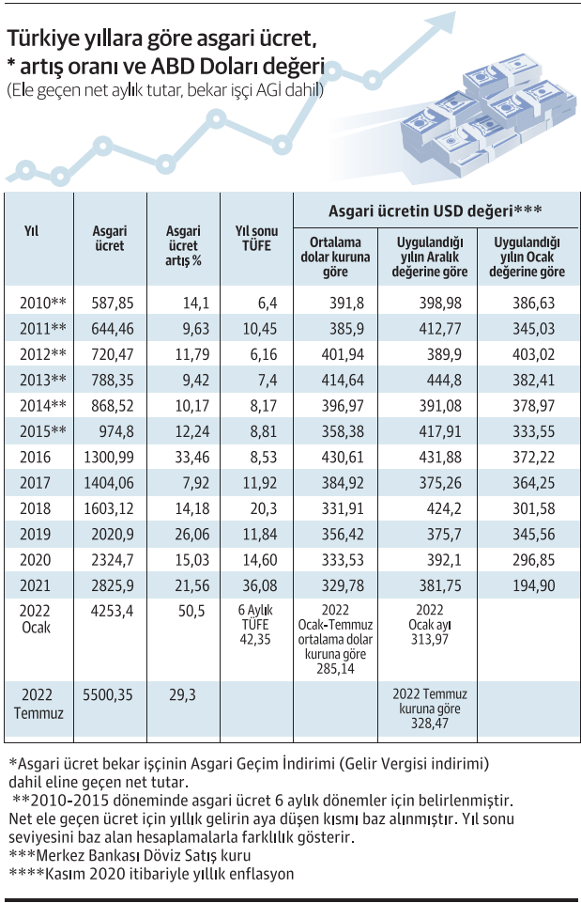

Yoksulluk hesapları da etkileniyor
Türkiye’de asgari ücret ile ortalama gelirin birbirine yaklaşması çeşitli yoksulluk hesaplarına da etki ediyor. TÜİK yoksulluk oranlarını matematik olarak hesaplıyor. Buna göre medyan gelirin yani ülkedeki gelir düzeylerinin ortasının yarısı kadar gelir elde edenlerin oranını yüzde 14,2, yüze 60’ı kadar gelir elde edenleri yüzde 20,9 olarak ölçtü. TÜRK-İŞ ise yoksulluk ve açlık sınırını günlük kalori ihtiyacı ve asgari aile giderleri üzerinden hesaplıyor. TÜRK-İŞ Araştırma Birimi, Hacettepe Üniversitesi Sağlık Bilimler Fakültesi Beslenme ve Diyetetik Bölümü hesaplamalarına göre yetişkin erkek için 3500, yetişkin kadın için 2300, 15-19 yaş grubundaki erkek çocuk için 3200 ve 4-6 yaş grubundaki çocuk için 1600 kalori sağlamak üzere oluşturulan gıda listesinin sahadan bedellerinin aylık olarak toplanmasıyla açlık sınırı hesaplanıyor

İşverene 100 TL'lik asgari ücret desteğine 'istihdamı koruma' şartı

Asgari ücrete zam sonrasında işverenlere verilecek 100 liralık desteğin koşulları belirlendi. 2022 yılı Temmuz-Aralık döneminde günlük 3.33 liralık tutar, SGK’ya ödenecek primden mahsup edilecek ve bedel İşsizlik Sigortası Fonu’ndan karşılanacak.
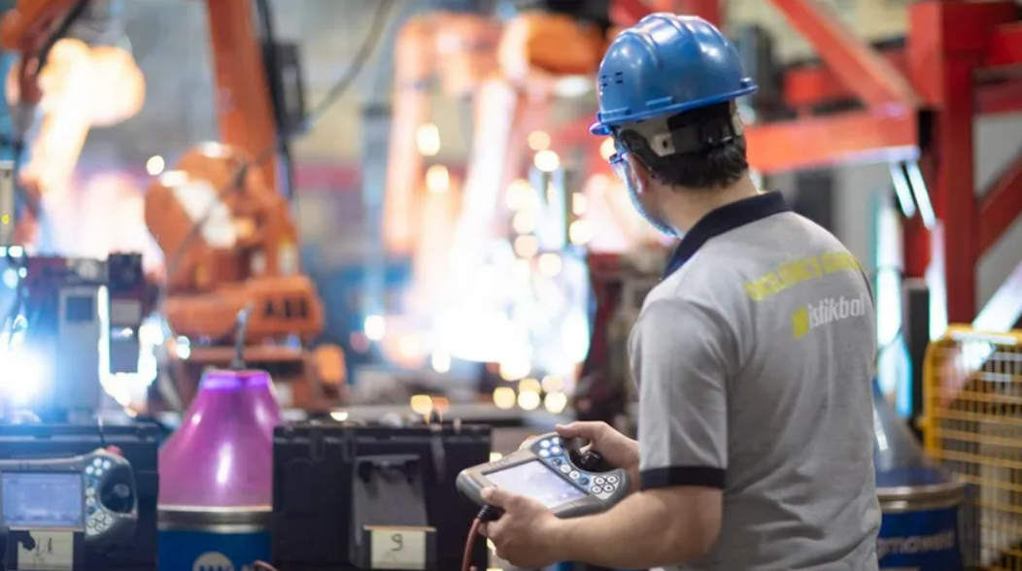
Hüseyin GÖKÇE
Asgari ücretin Temmuz ayından itibaren yüzde 30 civarında artırılmasına yönelik kararın yürürlüğe girmesinin ardından, işverenlere verileceği belirtilen 100 liralık desteğin koşulları da torba yasaya eklenen bir madde ile belirlendi. Buna göre 2022 yılı Temmuz-Aralık döneminde günlük 3.33 liralık tutar, SGK’ya ödenecek primden mahsup edilecek ve bedel İşsizlik Sigortası Fonu’ndan karşılanacak.
Asgari ücret desteği prime esas günlük kazancı 179 lira (aylık 5 bin 370 lira) ve altında bildirilen sigortalılar için toplam prim ödeme gün sayısını geçmeyecek şekilde hesaplanacak. Toplu sözleşmeye dahil (sendikalı) işyerlerinde ise bu sınır günlük 358 lira olarak hesaplanacak. Bu durumdakilerden ilgili koşulları yerine getirmek şartıyla, yılbaşına kadar günlük 3.33 liralık tutar, SGK’ya ödenecek sigorta primlerinden mahsup edilecek. 2022 yılında kurulan işyerlerinde ise toplam prim ödeme gün sayısına göre destek sağlanacak.

Çalışan sayısı azalırsa destek kesilecek
İşyerlerinin 2022 yılı Temmuz-Aralık ayları arasında çalışan sayısı geçen yılın aynı ayına göre azalma olması halinde, azalan aylar için 100 liralık işveren desteğinden yararlanılamayacak. Fon katkısından yararlanmak amacıyla muvazaalı işlem tesis ettiği anlaşılan veya sigortalıların prime esas kazançlarını 2022 yılı Temmuz-Aralık ayları/dönemi için kuruma bildirmediği veya eksik bildirdiği tespit edilen işyerlerine sağlanan destek, gecikme cezası ve gecikme zammıyla birlikte geri alınacak.

İSO'dan kredi çağrısı: Tatsız sürprizleri hak etmiyoruz

İstanbul Sanayi Odası (İSO) Yönetim Kurulu Başkanı Erdal Bahçıvan, ihracatçı sanayicinin kaliteli finansmana erişiminde ciddi problemlerin yaşandığını söyledi. Bahçıvan, "Bayram öncesi gibi hassas bir dönemde bu konu, üretim ve ihracat dünyamızı hak etmediği bir finans dar boğazıyla karşı karşıya bırakıyor" dedi.
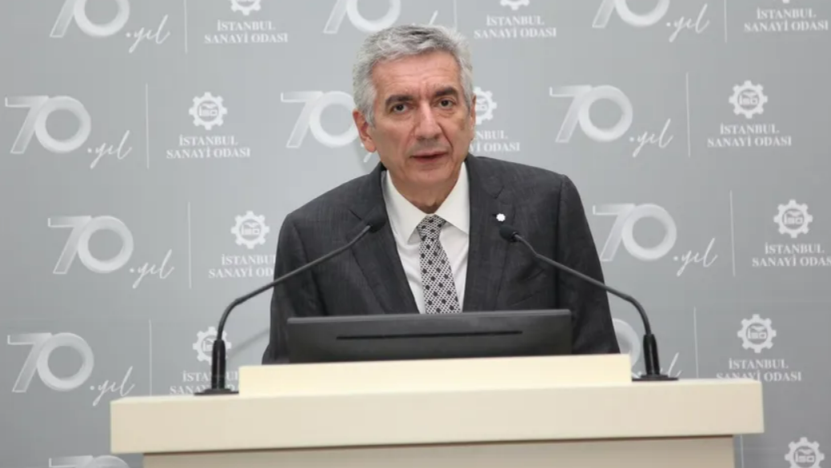
İstanbul Sanayi Odası’nın (İSO) internet sitesi üzerinden Türk sanayinin finansman erişimine ilişkin değerlendirmelerde bulunan İSO Başkanı Erdal Bahçıvan, kaliteli finansmana erişimde ciddi problemlerin yaşandığına dikkat çekti.
Son uygulanan ekonomi politikalarıyla ekonomin, üretimin ve cari açığa dönük en güçlü destek ve can suyu olan ihracatçı sanayicilerin en önemli finansal destek kalemi olan Türk Eximbank kredi kaynaklarında son dönemlerde ciddi sorunları yaşandığını belirten Bahçıvan, şunları kaydetti: “Türk Eximbank'ın bütün iyi niyetine rağmen kendi dışında kaynaklanan bu sorunlar, banka yönetimine de sıkıntı yaşatmaktadır. Öncelikli olarak Merkez Bankası kaynaklı farklı sorunlardan kaynaklanan son BDDK uygulamaları ile de iyice kangren haline gelen gelişmelerin, ihracatçı sanayicilerimizin kaliteli finansmana erişimi noktasında çok ciddi problemler oluşturmaya başladığını müşahede ediyor ve izliyoruz. Özellikle bayram öncesi gibi hassas bir dönemde bu konu, üretim ve ihracat dünyamızı hak etmediği bir finans dar boğazıyla karşı karşıya bırakıyor. İhracat ve sanayi sektörümüzün bu tür tatsız sürprizleri hiç hak etmediklerine inanıyoruz. Bu konuya bırakın önümüzdeki günleri, en kısa sürede kalıcı bir çözüm getirilmediği takdirde yakın gelecekteki ihracat rakamlarında da üretim rakamlarında da ekonomimizi olumsuz etkileyecek bir takım gelişmelerin arifesinde olduğumuzu üzülerek gözlemliyoruz."

Erdoğan: Türkiye'nin AB için önemi bir kez daha ortaya çıktı

Cumhurbaşkanı Recep Tayyip Erdoğan, "Bölgemizdeki gelişmeler Türkiye'nin Avrupa Birliği için pek çok alanda ne denli önemli olduğu gerçeğini somut şekilde bir kez daha ortaya koymuştur. Türkiye'nin üyeliğine destek verilmelidir." dedi.
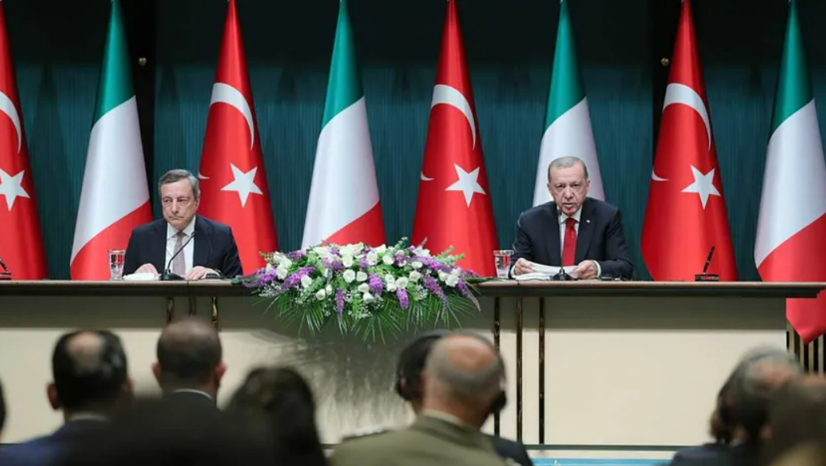
Cumhurbaşkanı Recep Tayyip Erdoğan ve İtalya Başbakanı Mario Draghi ortak basın toplantısı düzenledi. Cumhurbaşkanı Erdoğan, İtalya ile birlikte çalışmaların süreceğini belirterek, "Bölgemizdeki gelişmeler Türkiye'nin Avrupa Birliği için pek çok alanda ne denli önemli olduğu gerçeğini somut şekilde bir kez daha ortaya koymuştur." dedi.
Cumhurbaşkanı Erdoğan'ın konuşmasından önemli satır başları şöyle;
"Birçok alanda ilişkilerimizin kurumsallaşmasını pekiştirecek dokuz anlaşmayı imzaladık.
Üçüncü toplantı ve iş forumunu sene içerisinde düzenlemenin yararlı olacağı konusunda mutabıkız.
Şirketlerimizi işbirliklerini artırmaları ve karşılıklı yatırımlarda bulunmaları yönde teşvik edeceğiz.
Askeri iş birliği ve savunma sanayi iş birliğimiz ayrı bir ehemmiyet taşıyor.
Bölgemizdeki gelişmeler Türkiye'nin AB için ne kadar önemli olduğunu bir kez daha ortaya koydu. Türkiye'nin üyeliğine destek verilmelidir.
Ticaret hacmimiz geçen sene yüzde 34'lük artışla 23 milyar doların üstüne çıktı. İkili ticaretimizin bir özelliği de dengeli olması. Mevcut rakamlar bu sene 25 milyar dolar eşiğini rahatlıkla aşacağımızı gösteriyor.
Rusya ile Ukrayna'nın müzakere sürecine geri dönülmesi, tahıl ile ilgili BM planıyla görüş alışverişinde bulunduk.
Bir hafta 10 gün içerisinde görüşmelerimizi yoğunlaştırıp neticeye ulaşmaya çalışacağız.
İtalya enerji alanında önemli bir ortağımız. Sakarya gaz sahasında iş birliğimiz dahil enerji güvenliğine dair ortak proje ve çıkarlara değindik.
Yunanistan artık İtalya için de tehlike arz etmeye başladı. Bu geri itmelerde düzensiz göç eden insanlar İtalya'ya doğru sığınmaya çalışıyor.
SAMP-T konusunda artık imza safhasına gelelim istiyoruz. Çünkü bizim savunma sistemlerimiz için de bu, büyük önem arz ediyor."
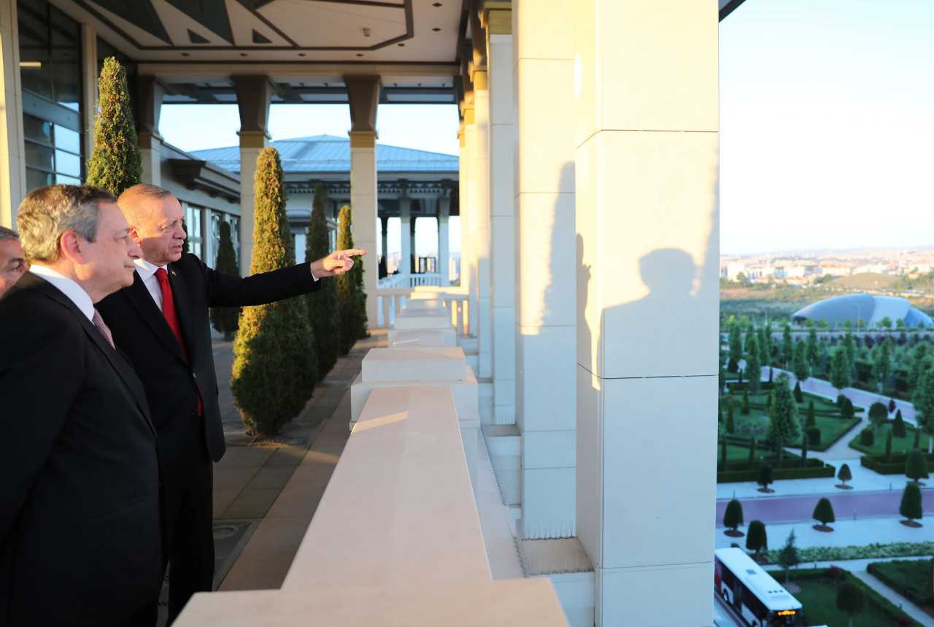
Cumhurbaşkanı Erdoğan ve İtalya Başbakanı Mario Draghi, iki ülke arasındaki anlaşmaların imza törenine katıldı. İki lider, Cumhurbaşkanlığı Külliyesi'nin balkonunda bir süre sohbet etti.
İtalyan Başbakan Draghi de, şu ifadeleri kullandı:
"İtalya ve Türkiye, aynı zamanda Kiev'e destek veriyorlar. Müzakere bazlı çözüm arayışındalar.
Ukrayna'nın kabul edebileceği bir barışın içindedir her ülke. Türkiye'nin arabuluculuğu için büyük takdirimizi ifade etmek istiyorum, özellikle tahıl alanında. Dünyanın en fakir ülkelerinde çok ciddi problemlere yer açabilecek bi sınırlamadır bunlar.
Türkiye'nin burada merkezi rolü var. Temennim Rusya'nın bu girişime imkan vermesi ve bundan sonraki barış müzakerelerine bir açılış yapması. Ticari ilişkiler Akdeniz'in geçmişini belirlemiş olan ilişkilerdir."

Beyaz Saray: Biden, Türkiye'nin F-16 talebini destekliyor
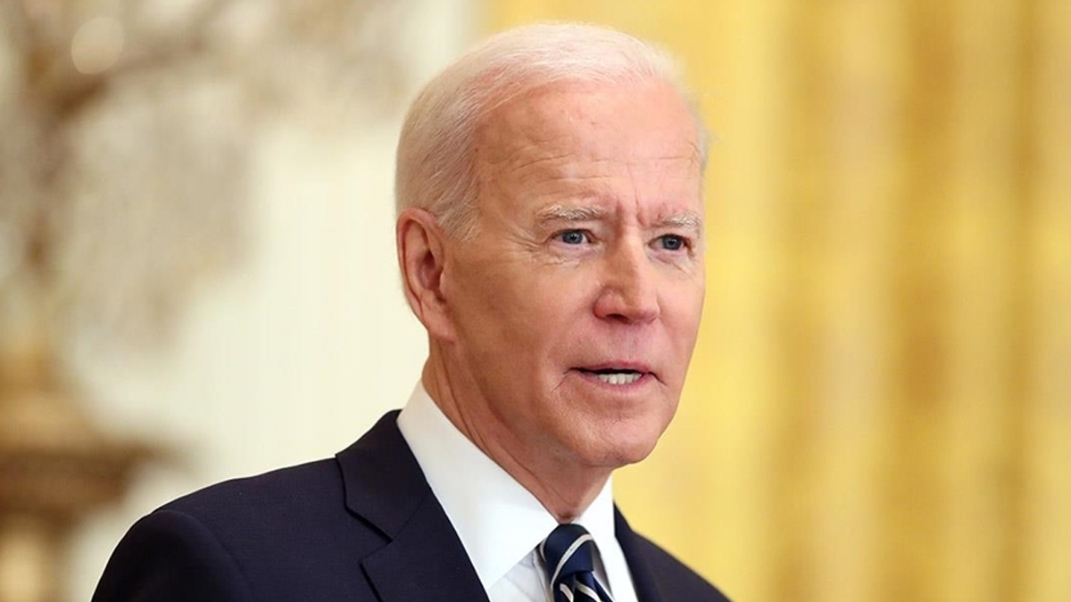
Beyaz Saray Sözcüsü Karine Jean-Pierre, Türkiye'ye F-16 satışı konusunu birkaç aydır görüştüklerini ve ABD Başkanı Joe Biden'ın bu talebi desteklediğini bildirdi.
Jean-Pierre, düzenlediği günlük basın toplantısında, bugün bir grup Demokrat Kongre üyesinin Biden'ın Cumhurbaşkanı Recep Tayyip Erdoğan ile Madrid'de yaptığı görüşme sonrası F-16 satışı konusundaki olumlu açıklamalarını eleştirmesini değerlendirdi.
F-16 konusundaki görüşmelerin bir süredir gündemde olduğuna işaret eden Jean-Pierre, "F-16 konusunda biz gayet netiz. Bu konuda birkaç aydır görüşüyoruz. Biden, bu talebi gerçekten destekliyor. Bunun dışında yeni bir şey yok." dedi.
BİDEN'IN F-16 AÇIKLAMALARI
Madrid'deki NATO Liderler Zirvesinde Cumhurbaşkanı Erdoğan ile bir araya gelen Biden, 30 Haziran'daki basın toplantısında Türkiye'ye F-16 savaş uçaklarını satmaları gerektiğini, bunun için ABD Kongresinden onay alabileceklerini söylemişti.
Biden, toplantıda şunları kaydetmişti:
"(Cumhurbaşkanı Erdoğan'a) Kendisine söylediğim aralık ayında söylediğimle aynı. (Türkiye'ye) F-16 uçaklarını satmalıyız ve aynı zamanda uçakları modernize etmeliyiz. Bunu yapmamak bizim çıkarımıza değil. Aralıktan beri tutumumu değiştirmediğimi kendilerine ifade ettim. Bir karşılık da olmadığını ve sadece satmamız gerektiğini söyledim. Bunu yapabilmek için ihtiyacım olan şey Kongre onayı. Bu onayı alacağımızı düşünüyorum."
Bugün ise ABD Temsilciler Meclisindeki bir grup Senatör, Biden'a gönderdikleri mektupta bu desteği eleştirmişti.

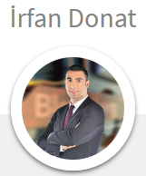

Küresel tarımda oligopol tehlike
05 Temmuz 2022 Salı, 17:32
Gıda arz güvenliğine yönelik riskler ve enflasyon, küresel bir mesele olarak insanlığı tehdit eder bir boyuta ulaştı.
Kimilerine göre “gıda kıtlığı” ve “açlık” kapıda, kimilerine göre ise bu tür söylemler abartıdan ibaret.
Ama abartı olmayan bir şey varsa o da dünyada tarımsal üretim ve dış ticarette iki elin parmağını geçmeyen ülkelerin hâkimiyeti.
İşte bu yüzden, küreselleşen dünyada kavramlar ve tanımlar yeniden şekillenmeye başladı.
Bazı ülkeler artık kendi kendine yeterlilik politikalarını gözden geçirmeye başladı.
Gıda bağımsızlığı açısından yerli üretim kimi devletler için daha anlamlı ve kritik hale geldi.
Hatta yetmedi… Ne ürettiğiniz kadar ne ile ve nasıl ürettiğiniz de sorgulanır oldu. Özellikle Türkiye gibi ülkelerde gıda enflasyonuyla mücadele ve fiyat istikrarı açısından tarımsal girdilerde yerlilik oranı çok daha fazla önem kazandı.
Pandemi, küresel iklim değişikliğinin olumsuz etkileri derken son olarak Rusya-Ukrayna savaşının yarattığı jeopolitik kriz, ülkelerin tarımsal üretim politikalarını ve sürdürülebilir gıda stratejilerini sorgulatır hale geldi.
Şöyle kafamızı kaldırıp etrafımıza baktığımızda küresel gıda pazarı açısından stratejik önemdeki tarımsal hammaddelerin üretim, stok ve dış ticaretinde 5-6 ülkenin söz sahibi olduğu gerçeğiyle yüzleşiyoruz.
Daha net bir ifadeyle, 8 milyar nüfusa sahip dünyada insanoğlunun kaderini bu ülkelerin izlediği politikalar belirliyor.
İsterseniz bu söylediklerimizi Tarım ve Orman Bakanlığı ile ABD Tarım Bakanlığı (USDA) ve Birleşmiş Milletler Gıda ve Tarım Örgütü’nün (FAO) geçen sezon verileri ışığında ürün bazında biraz somutlaştıralım.
BUĞDAY
Küresel buğday ticaretinin yüzde 30’unda söz sahibi olan Rusya-Ukrayna’nın savaş halinde olması gözleri buğday başta olmak üzere tahıl grubuna çevirdi.
Son dönemde buğday, hem fiyat hem de bulunabilirlik açısından tüm dünyanın gündeminde.
Dünya buğday üretiminin yüzde 65’ini Avrupa Birliği (%17.8), Çin (%17.6), Rusya (%15.5) ve Hindistan (%14.1) gerçekleştiriyor.
Küresel buğday ticaretinin yüzde 61’inde ise Rusya, AB, ABD ve Kanada gibi ülkeler söz sahibi. Stoklara baktığımızda ise Çin öne çıkıyor. Dünya buğday stoklarının yaklaşık yüzde 51’i Çin’in depolarında bekliyor.
ARPA
Arpa piyasasında da çok farklı bir tablo yok.
AB (%36.3), Rusya (%11.7) ve Avustralya (%8.9) küresel arpa üretiminin yüzde 57’sini gerçekleştiren üç ülke konumunda.
Arpa ihracatının ise toplam yüzde 74’ünü Avustralya, AB, Rusya ve Ukrayna gerçekleştiriyor.
Çin, arpada da en büyük ithalatçı ve stokçu konumunda.
SOYA FASULYESİ
Gelelim soya fasulyesine…
Soyada dünyanın en büyük üç üretici ülkesi toplam yüzde 91 pay ile Brezilya (%42), ABD (%35) ve Arjantin (%14).
Brezilya yüzde 50 ile küresel soya ticaretinin yarısında söz sahibi. ABD ise yüzde 37.3 pay en büyük ikinci ihracatçı. Geçen yıl itibariyle soyanın en büyük ithalatçısı ise yüzde 60’ı aşan bir oran ile Çin oldu.
MISIR
Dünya mısır üretiminde ABD (%32), Çin (%23) ve Brezilya (%10) ilk üç sırada yer alıyor. Sadece bu üç ülke, küresel mısır üretiminin yüzde 65’ini tek başına gerçekleştiriyor.
İhracatta ise üretime paralel şekilde ABD (%40) ilk sırada. Ardından Arjantin (%22) ve Ukrayna (%13.5) geliyor. Bir başka deyişle, bu üç ülke, dünya mısır ticaretinin yüzde 75’i kontrol eder durumda.
Çin ise küresel mısır stoklarının yüzde 69’una sahip konumda.
ÇELTİK
Gelin bir de çeltik (Kabuğu çıkarılmamış, işlenmemiş pirinç) tarafına göz atalım…
Dünya çeltik üretiminde en büyük paya sahip ülkeler Çin (%28), Hindistan (%24.6) ve Endonezya (%7.3). Bu üç ülkenin toplam üretimdeki payı yüzde 60 düzeyinde.
Pirinç ihracatından en büyük payı alan ülkeler ise Hindistan (%40.5), Vietnam (%12.4) ve Tayland (%11.4). Bir başka deyişle küresel pirinç ticaretinin yüzde 64’ünden fazlası bu üç ülkenin kontrolünde.
Dünya pirinç stoklarının yüzde 60’ı ise sadece Çin’in elinde bulunuyor.
AYÇİÇEĞİ
Ayçiçeği üretiminde öne çıkan ilk üç ülkeyi Ukrayna (%30.7), Rusya (%27.2) ve AB (%17.8) olarak sıralamak mümkün. Bu üç ülkenin küresel üretimdeki toplam payı yüzde 76’yı buluyor.
Ayçiçeği ihracatının yüzde 57’sini AB, Rusya ve Çin gerçekleştiriyor. Türkiye, geçen sezon toplam ayçiçeği ithalatının yüzde 32.4’ünü tek başına gerçekleştirerek en büyük ithalatçı ülke oldu.
MERCİMEK
Kırmızı mercimeğin anavatanı Türkiye olarak bilinse de bu işin üretim ve ticaretinde son 30-35 yıldır Kanada söz sahibi.
Bugün dünyada mercimek üretiminin yüzde 44’ünü tek başına Kanada gerçekleştiriyor. Ardından Hindistan (%18.1) ve Avustralya (%8) geliyor. Üç ülkenin küresel mercimek üretimindeki toplam payı yüzde 70 düzeyinde.
Kanada sadece mercimek üretiminde değil ihracatında da pazar lideri konumunda.
Mercimek ihracatından Kanada’nın aldığı pay yüzde 62.6 seviyesinde. Ardından yüzde 14.1 ile Avustralya ve yüzde 8.1 ile Türkiye geliyor.
Aslında Türkiye, mercimek üretiminde kendi kendine yeterli durumda değil, net ithalatçı konumda. O yüzden ihracatını daha çok Kanada’dan ithal ettiği mercimeği işleyerek gerçekleştiriyor.
Bu saydığımız ürünlerin tamamı neredeyse her ülkenin temel besinlerinde yer alan ve stratejik olarak nitelenen hammaddeler.
Ama küresel üretim ve ticaretteki tabloya bakınca tarımın aslında küreselleşme kisvesi altında oligopol bir yapıya büründüğü ortaya çıkıyor.
Pandemi süreci, küresel iklim değişikliği ve Ukrayna-Rusya savaşı ile tetiklenen jeopolitik krizin de etkisiyle birlikte tarımsal emtiada arz-talep-stok dengesi bozuldu.
Rusya-Ukrayna savaşı sadece bu ülkeleri ve çevresini değil 10 bin kilometre ötede gıdada ithalata bağımlı ülkeleri de vuruyor ve insanoğlunun beslenme hakkını elinden alabiliyor.
Fiyatlarda aşırı yükseliş ve oynaklık birçok ülkenin ekonomisinde ciddi kırılganlıklar yarattı ve hasara sebep oldu. Bu süreçten en az etkilenen ve zarar gören ülkeler ise kendi kendine yeten ve yerli üretimi artıran ülkeler oldu.
Kendi kendine yetemeyen ve ithalata bağımlılığı yüksek seviyede olan ülkelerde gıda arz güvenliği pamuk ipliğine bağlı duruma geldi.
İçinde bulunduğumuz bu süreçten her ülkenin çıkarması gereken çok önemli dersler var.
Tabii ev ödevleri de…
Küresel üretim ve ticarette tehlikeli oluşum
Toprak Mahsulleri Ofisi’nin (TMO) Eski Genel Müdürü İsmail Kemaloğlu, kurucusu olduğu İK Tarımüssü Uluslararası Danışmanlık şirketi bünyesinde hem küresel hem de yerel bazda tarım piyasalarına yönelik aylık olarak önemli analizler paylaşıyor.
Dünyada tarımı en gelişen, en büyük üretici ve ihracatçı konumdaki ülkelerin sanayisi de en gelişmiş ülkeler olduğuna dikkat çeken Kemaloğlu, “ABD, AB, Kanada, Avustralya, Rusya gibi ülkeler pazar güçleri gelişmiş, stok taşıyabilen, örgütlü, piyasayı iyi takip eden ve konjonktüre göre tavır alabilme kabiliyeti olan yapıdalar. İthalatçılar ise genelde çok ve güçsüz, acil ihtiyaçlı, kırılgan, devlet şirketi yapısı hâkim, çoğu zaman öngörü ve zamanlamada eksikliği olabilen ülkeler” diyor.
Bu kapsamda Davos Zirvesinden çıkan sonuçları da değerlendiren Kemaloğlu, “Dünyada gıda ticaretinin yüzde 70’ini 4 uluslararası şirket yönetiyor. Tarımsal ürün ticaretinin yüzde 90’ı 10 büyük şirketin hâkimiyetinde. Tahıl ticaretinin yüzde 90’ını 5 büyük şirket yönetiyor. Tarım ilaçları piyasasının yüzde 84’ünde 5 şirket söz sahibi. Tohum piyasasının yüzde 73’ü de 10 şirketin elinde. Dolayısıyla tohum, ilaç, gübre gibi girdilerde ve dünya gıda ticaretinde belirli ülke ve şirketlerin hâkimiyeti, temel stratejik ürünlerde sınırlı üretici ve bu üreticilerin piyasa hâkimiyeti, arz ve talep dengesine yönelik kırılganlıkları artırıyor” tespitinde bulunuyor.
Bir de Çin, Hindistan gibi en büyük üretici ülkelerin aynı zamanda en büyük tüketici ülke konumunda olduğunun altını çizen Kemaloğlu, üreten ile satın alan ülkeler arasındaki mesafeler uzadıkça bunun ürünün kendisi kadar lojistiğinde de sıkıntı yarattığını belirtiyor.
Doğalgaz ve petrol zengini Rusya’nın Ukrayna savaşında gıdayı koz olarak kullandığını kaydeden Kemaloğlu, “İklim riskleri bu yapıyı daha olumsuz hale getiriyor. Üretemeyenler gittikçe daha fazla gıda güvenliği endişesi yaşarken üretenler daha korumacı, saklamacı davranıyor. Dünya tarım ürünleri ticareti arz ve talep dengesinin ötesinde değişen dinamiklerle daha kırılgan oluyor. Türkiye de bundan olumsuz etkileniyor. Yakın coğrafyanın fiyat ve lojistik avantajı kayboldu ve kırılgan hale geldi. Üreten ülke ve ticareti yöneten şirket sayıları çeşitlenemedikçe piyasada oyun yapıcılık ve spekülatif etkiler daha baskın hale geliyor” uyarısında bulunuyor.
Kemaloğlu, dünyada temel tarım ürünlerinde çok sınırlı üretici ve ihracatçı ülkeye karşılık çok sayıda alıcının olması ve gittikçe ithalatçı ülke sayısının artmasını orta vadede fiyat spekülasyonu ve piyasa oynaklıkları açısından büyük bir tehlike olarak niteliyor.
Dünyada temel tarım ürünlerinde çok sınırlı üretici ve ihracatçı ülkeye karşılık çok sayıda alıcının olması ve gittikçe ithalatçı ülke sayısının artması, orta vadede fiyat spekülasyonu ve piyasa oynaklıkları için tehlike arz ediyor.
Tarım ve gıda ticareti çok uluslu şirketlerin hâkimiyetinde
Dünyanın en büyük tarımsal emtia ticareti yapan şirketlerinin pozisyonu da tıpkı ülkelerin tarımsal üretimdeki oligopol yapısına benziyor.
Tarımsal emtia ticaretine baktığımızda karşımıza küresel ölçekte operasyonlara sahip sınırlı sayıda çok uluslu firmalar çıkıyor.
ABD merkezli Archer-Daniels-Midland (ADM) dünyanın en büyük çok uluslu gıda işleme ve emtia ticaret şirketleri arasında yer alıyor. Brezilyalı Amaggi Group, ABD’li Cargill ve Bunge gibi şirketlerin de küresel tarım ticaretinde önemli ağırlıkları var. Söz konusu şirketler, dünyanın en büyük tahıl, yağlı tohum, şeker, yağ, küspe ve gıda üreticileri, işleyicileri ve tedarikçileri arasında yer alıyor. Örneğin Bunge, 4 kıta ve 32 ülkede faaliyet gösteriyor. Cargill’in 70 ülkede operasyonu var. Çinli COFCO International da dünyanın sayılı tarım tedarik zincir şirketlerinden birisi. Fransız Louis Dreyfus Company’nin merkezi Amsterdam’da ve 4 kıtaya yayılan şirketin 100’den fazla ülkede operasyonu bulunuyor.
Dünyanın en büyük tarımsal emtia ticari yapan şirketleri
ADM (ABD)
Amaggi (Brezilya)
Bunge (ABD)
Cargill (ABD)
COFCO International (Çin)
Golden Agri-Resources (Singapur)
JBS (ABD)
Louis Dreyfus Company (Fransa)
Marfig (Brezilya)
Olam Group (Singapur)

YDO fena geliyor!
Alaattin AKTAŞ
06 Temmuz 2022 Çarşamba

✔ 2023 için büyük bir YDO dalgası üstümüze üstümüze geliyor. Yİ-ÜFE temmuzdan itibaren hiç artmasa bile ekim ayında oluşacak yeniden değerleme oranı yüzde 113 olacak. Gidişat yüzde 125'e doğru.
✔ YDO kaynaklı artışlar cüzdanları yıpratacak, enflasyonu dolaylı olarak yukarı çekecek ama enflasyon hesaplamasına doğrudan bir yansıma olmayacak.
Günlerin getirdiği hengame içinde gözden kaçıyor, üstünde pek durulmuyor ve ben de her ay fiyat artışları açıklandıktan sonra ısrarla dikkat çekmeye çalışıyorum.
Ekim ayında oluşacak olan yeniden değerleme oranında bizi felaket bir düzey bekliyor.
TÜİK’in önceki gün açıkladığı haziran ayına ilişkin Yİ-ÜFE gerçekleşmesinden sonra, bir başka ifadeyle ekim ayına biraz daha yaklaşınca yeniden değerleme oranını tahmin de o ölçüde kolaylaştı.
Daha önce de dile getirdiğimiz çeşitli varsayımlar vardı. O varsayımları güncelleyelim:
- Birinci varsayım; Yİ-ÜFE temmuzdan itibaren hiç artmazsa YDO yüzde 112.99.
- İkinci varsayım; Yİ-ÜFE aylık yüzde 1 artarsa YDO yüzde 115.11.
- Üçüncü varsayım; Yİ-ÜFE aylık yüzde 2 artarsa YDO yüzde 117.27.
- Dördüncü varsayım; Yİ-ÜFE aylık yüzde 3 artarsa YDO yüzde 119.47.
- Beşinci varsayım; Yİ-ÜFE aylık yüzde 4 artarsa YDO yüzde 121.72.
- Altınca varsayım; Yİ-ÜFE aylık yüzde 5 artarsa YDO yüzde 124.01.
- Yedinci varsayım; Yİ-ÜFE aylık yüzde 6 artarsa YDO yüzde 126.35.
İlk üç varsayımı bir kenara koyun! Aylık oran ne sıfır olur, ne yüzde 3’ün altında kalır. Aylık makul artış yüzde 5-6’dır, buna göre ekim ayında oluşacak yeniden değerleme oranı da yüzde 125 dolayında olacaktır.
Yüzde 125’in nasıl bir büyüklük olduğunu görmek için geçen yıl ekimde oluşan ve bu yıl uygulanan yeniden değerleme oranının yüzde 36.20 olduğunu hatırlamak sanırım yeterli.

Büyük bir yük!
Tamam, yeniden değerleme oranının aynı düzeyde uygulanması genel olarak beklenmiyor. Cumhurbaşkanının çeşitli vergi oranlarını; özellikle de motorlu taşıtlar vergisi ve emlak vergisi oranlarını daha düşük uygulama yetkisi var.
Ama ya cezalar? Cezalar konusunda “mevcut mevzuata göre” Cumhurbaşkanının herhangi bir indirim yetkisi bulunmuyor.
Dolayısıyla yeniden değerleme oranında ortaya çıkacak artış 2023’ün dengelerini değiştirmeye aday büyük bir yük halinde üstümüze üstümüze geliyor.
Oran ekim ayında belli olacağı ve 2023’te uygulamaya gireceği için de şimdilerde pek dikkat çekmiyor, çekse de pek önemsenmiyor.

Enflasyona doğrudan yansımayacak
Ne emlak ya da motorlu taşıtlar vergisinde yaşanacak artış, ne başta trafik cezaları olmak üzere cezalarda ve harçlarda ortaya çıkacak artış...
Bunlar enflasyona doğrudan yansıyacak yükler değil. Çünkü ne vergiler enflasyon hesabında var, ne cezalar.
Bu yükler enflasyon hesabına doğrudan girmeyecek ama hiç kuşku yok ki harcamaların artmasına, vatandaşın cebinden daha çok para çıkmasına yol açacak.
Üstelik oran öyle böyle değil!
Yüzde 125 gibi müthiş bir orandan söz ediyorum.
Örneğin motorlu taşıtlar vergisinde Cumhurbaşkanına yüzde 80 oranında indirim yetkisi tanınıyor. Yani YDO yüzde 100 olsa, Cumhurbaşkanı MTV artışını ancak yüzde 20’ye indirebilir. YDO yüzde 125 dolayında beklendiğine göre inilse inilse ancak yüzde 25’e inilir. Kaldı ki MTV için böylesine bir indirim de pek beklenmez. Bu yılı hatırlayalım; yüzde 36’lık YDO, motorlu taşıtlar vergisinde ancak yüzde 25’e çekilmişti. Şu durumda çok muhtemeldir ki 2023 yılının MTV artışı yüzde 50-60 dolayında olacaktır.
Aynı şekilde emlak vergisinde de MTV kadar bir artış beklenmelidir.
Cezaları ise ne siz sorun, ne ben söyleyeyim!
Cumhurbaşkanının cezalar konusunda herhangi bir indirim yetkisi olmadığı için merak edenler şimdiki cezaları 2.25’le çarpıp ne olacağını görebilir...

MEMUR VE EMEKLİ MAAŞ ARTIŞINDA YÜZDE 41.69 NASIL HESAPLANIYOR?
TÜFE’deki altı aylık artışın yüzde 42.35 olarak açıklanmasından sonra memur ve memur emeklilerinin maaşlarında ikinci altı ay için yüzde 41.69 artış yapılacak.
İşçi ve Bağ-Kur emeklileri ise açıklanan altı aylık enflasyon düzeyinde, yani yüzde 42.35 fark alacak.
Maliye Bakanlığı memur ve memur emeklilerinin enflasyon farkı artı zam oranını yüzde 41.69 olarak açıklayınca bu oranın nasıl hesaplandığı konusu tartışılır oldu.
Bu oran şöyle hesaplanıyor:
- Aralık ayındaki maaş 100.
- Ocak ayındaki zamlı maaş 107.50.
- Altı aylık enflasyonla maaşın haziranda ulaşması gereken düzey 142.35.
- Hazirandaki enflasyona göre eksik kalan maaş (142.35/107.50) 132.42.
- Eksik kalan 132.42’nin yılın ikinci yarısı için öngörülen yüzde 7 zamla çıkacağı düzey 141.69.
- Yani memur ve emekli maaşındaki yüzde 41.69 artışın 7 puanlık kısmı zam, 32.42 puanlık kısmı enflasyon farkı. (Yüzde 41.69’a ulaşmak için 7 ve 32.42 puanı birikimli toplamak gerekiyor.)

Ya aradaki aylar?
Memur ve emekliye ocak ayı için yüzde 7.5 zam yapıldı ve bu zam altı ay boyunca sabit kaldı. Oysa yüzde 7.5, bırakın altı ayı, yılın ilk ayındaki enflasyonu bile karşılayamadı.
Ocak ayı fiyat artışı yüzde 11.10 oldu ve yüzde 7.5’lik zam bir anlamda yalnızca yirmi günlük enflasyona yetti.
Yılbaşındaki düzeyi doğru kabul etsek bile memur ocak ayının ilk yirmi günü dışında, beş ayı aşkın süredir enflasyon karşısında yenik. Şimdi yapılan zam ve enflasyon farkıyla enflasyon yakalanıyor.
Ne var ki haziranda yapılan zam ve verilen enflasyon farkı, eksik de olsa geçmişte yaşanan kaybın telafisi. Temmuzdan itibaren yaşanacak fiyat artışlarıyla yine enflasyona göre reel bir kayıp oluşacak.

Enflasyon seçim sonrasında zirve yapar
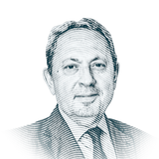
Şeref OĞUZ
06 Temmuz 2022 Çarşamba

Hiçbir hükümet, seçim sandığı ufukta göründüğünde enflasyonla mücadele etmez, edemez. Zira enflasyonla mücadele, acı reçetedir, kemer sıkmadır, konfor alanlarını terk etmektir. Hele ki bizdeki hiperenflasyon söz konusu ise kan ve gözyaşı demektir.
Hal böyle olunca seçim ekonomisiyle piyasalar paraya boğulacak, kısılan krediler açılacak, taban fiyatı, katsayı, ücret zammı, teşvik ve hibelerle parasal genişleme sürecinde enflasyon ivmelenecek. Bu durumda enflasyonun daha gidecek yolu olur ve ancak seçimin ertesi ayında bir zirveden söz edilir.
KİMİN BAŞINA NE GELECEK?
ÇALIŞAN: Geliri artacak ama satınalma gücü düşecek. İş değiştirmeler çoğalacak. Çalışma barışında belirgin bozulma yaşanacak. Grev ve lokavt iklimi etkisini gösterecek.
İŞVEREN: Elemanı elde tutmak zorlaşacak. Yeni eleman zor bulunur olacak. Satışları gerileyecek. Tahsilat zorlaşacak. Nakit akışını yönetemeyenler batacak.
HALK: Hayat pahalılığı yaşam tarzını dönüştürecek. Aile içi yardımlaşma kurumuna daha fazla yüklenilecek. İmkân bulan memleketin dönecek. İstekler bir kenara atılacak, zorunlu ihtiyaçlar zor karşılanabilecek.
YATIRIMCI: Nakitte kalınmayacak. Risksiz bir varlıkta olmak kaybettirecek. En büyük riski, risk almamak olacak. Borsa, Euro Bond cazip hale gelecek. Altın döviz yine tercihler arasında olacak.
EMEKLİ: Hayat pahalılığının eli kolu bağlı kurbanları olacaklar. Aldıkları emekli aylığı zamları, etiketlere yetişemeyecek. Yoksulluk derinleşecek. Eli ayağı tutan ve iş bulabilen yeniden çalışmayı deneyecek.
İKİ SORU İKİ CEVAP
Bu dönemde iyi gelişme ne olabilir?
Dışarıdan sıcak para gelebilir, CDS’ler borç imkânlarımızı genişletebilir. Ancak bunlar daha sonra enflasyonu zirveden indirmekte ayağımıza dolaşan yükleri oluşturacak.
Peki, zirve hangi oranda gerçekleşir?
Üretici ve tüketici enflasyonları birbirine yaklaşır ve ortalama yüzde 150’lik bir zirve oluşur. Daha yukarı çıkılmaz zira durgunluk zirveleri törpüler.

not
ENFLASYON OBEZİTE, DURGUNLUK DİYET
Yüksek ve kalıcı enflasyonun pençesindeki dünya şu anda durgunluk riskini konuşuyor. Avrupa’da gelecek yılın baharında, ABD’de ise bu yılsonuna doğru durgunluk oluşacağı endişesi var. Çin’in yavaşlıyor olması dahi durgunluğun, tıpkı enflasyon gibi küresel dalga olacağına yoruluyor.
Unutulmasın ki durgunluk, enflasyonun gerilemesi için bir zemin oluşturuyor. Fiyatlar, durgunluk yüzünden daha fazla artamıyor, varsa oluşmuş varlık balonları patlıyor, konutlar ucuzluyor, satınalma gücündeki gerilemeyle birlikte endeksler düşüş eğilimine giriyor.
Türkiye, seçime dek durgunluk yaşamayacak. Zira seçim ekonomisi çok vahşi ölçekte yaşanacak. Fakat seçim sonrası, kaşıkla verilenler kepçeyle geri alınacak. Zam yağmuru başlayacak.

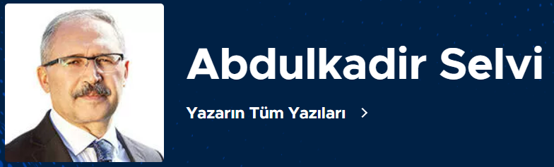

Sorularla Kılıçdaroğlu’nun adaylığı ve Akşener’in tavrı

Erdal İnönü SHP Genel Başkanı olduğu dönemde, Meclis’teki görüşmelerden sıkıldığı zaman matematikteki sonsuzluk problemini çözmeye çalışırdı.
Siyaset muhabirleri olarak bunu yadırgardık. Bize göre siyasetçi demek 24 saat siyasetle ilgilenmeliydi.
Erdal Bey, kendisiyle çok barışık bir liderdi. Kendisi anlatmıştı.
Erdal İnönü, Macar asıllı ünlü fizikçi Wigner ile birlikte bugün “Wigner-İnönü teorisi” olarak anılan teoriyi geliştirmişti.
“Fizikçilerin toplantısında Wigner’e, ‘Erdal İnönü ne yapıyor?’ diye sormuşlar. ‘Öldü’ demiş. ‘Yahu nasıl öldü, adam Türkiye’de parti genel başkanı’ demişler. Wigner, ‘Fizikçi olarak öldü, siyasetçi olarak yaşıyor’ demiş.”
6’lı liderin cumhurbaşkanı adayı ve Parlamenter Sistem’e geçişle ilgili planlarını dinleyince bir an kendimi, yaşasaydı belki sonsuzluk problemini çözerdi ama bu problemi Erdal İnönü bile çözemezdi derken buldum.
6’LI DEKLARASYON
Gençlerin “beyin yakan” dedikleri bir durumla karşı karşıyayız. Nasıl mı?
1- Önce 6 liderin imzasıyla cumhurbaşkanı adayının seçildiğinde neler yapması gerektiğini kayıt altına alan bir deklarasyon yayınlanacakmış.
2- Seçilecek cumhurbaşkanı öncelikle yetkilerini devredeceğini kabul edecekmiş.
3- Millet İttifakı’nın cumhurbaşkanı, Parlamenter Sistem’e geçişe öncülük etmeyi taahhüt edecekmiş.
Bu önlemler cumhurbaşkanı olur da seçilirse ben Cumhurbaşkanlığı Hükümet Sistemi’ne göre seçildim der de Parlamenter Sistem’e geçişi rafa kaldırırsa ona önlem olarak düşünülüyormuş.
Yani “Üttüm oynamıyorum” demesin tedbirleriymiş.
PARLAMENTER SİSTEM’E GEÇİŞ
4- Seçimlerden hemen sonra Millet İttifakı Parlamenter Sistem’e dönüşle ilgili Anayasa değişikliği için çalışmalara başlayacakmış. 360 milletvekili çıkarırsa referanduma giderek, eğer 400 milletvekilinin üstüne çıkarsa referandumsuz olarak Parlamenter Sistem’e geçiş sağlanacakmış.
5- Parlamenter Sistem’e geçildiğinde yeniden seçime gidilmeyecekmiş. 5 yıl süreyle görev yapacakmış. Kemal Bey hazır cumhurbaşkanı seçilmeyi başardıysa neden yeniden seçime gidip kendini riske atacakmış. Onun önüne geçmek için Başkanlık Sistemi’ne göre seçilen cumhurbaşkanı, yetkilerini devredip sembolik cumhurbaşkanı olacak ama bu arada da birinci olan partinin genel başkanına hükümeti kurma görevini verecekmiş.
6- Bu arada ortak cumhurbaşkanı adayı çıkarıp parti liderlerinin cumhurbaşkanı yardımcısı olması fikri şimdilik askıya alınmış. Çünkü Anayasa değişikliğini gerçekleştirmek ve hükümeti kurmak için parti liderleri Meclis’e girip gruplarının başında olacakmış.
ANAYASA’YI DELME
7- Millet İttifakı sadece cumhurbaşkanlığını kazanır ama Meclis’te Anayasa’yı değiştirecek çoğunluğu elde edemezse o zaman cumhurbaşkanı birinci olan partinin liderini başbakan olarak atayacakmış. O da fiili başbakan olarak De Facto hükümetini kuracakmış.
8- Peki bu durum Anayasa’yı ihlal olmayacak mı? Özal’ı Anayasa’yı bir kez delmekle bir şey olmaz dediği için eleştirenler, daha başta Anayasa’yı delmek suretiyle ülkeyi yönetecekmiş.
SEÇMEN NE DER
Millet İttifakı seçimlere bu stratejiyle gidecek. Peki seçmen bu durumda ne düşünür? Bunların daha ne yapacağı belli değil, koltuk derdinden başka dertleri yok, demez mi? Bunlar ülkeye cumhurbaşkanı değil, 6 liderin yöneteceği kukla cumhurbaşkanı arıyorlar diye düşünmez mi? Millet güçlü bir lider olan Erdoğan’ı mı yoksa daha kendi akıbetinin ne olacağından habersiz silik cumhurbaşkanı adayını mı seçer?
NEDEN AÇIKLANMIYOR
Cumhurbaşkanı Erdoğan’ın Kılıçdaroğlu’na, “Ya adaylığını açıkla ya adayını açıkla” çağrısını yaptığı günden bu yana muhalefet kulislerini yokluyorum. Cumhurbaşkanı adaylarını neden açıklamadıklarını soruyorum.
1- Henüz cumhurbaşkanı adayları belli değil. Ortak aday çıkarılacak mı yoksa ilk tura çoklu adayla mı girilecek konusunu dahi netleştirmiş değiller.
2- Kılıçdaroğlu ismi ön planda olmasına rağmen cumhurbaşkanlığı mücadelesi kıran kırana devam ediyor.
İMAMOĞLU’NUN MESAJI
3- Ekrem İmamoğlu pes etmiyor. Cumhurbaşkanı adaylığı iddiasını sürdürüyor. En son olarak Financial Times’la söyleşisinde Kılıçdaroğlu’nun adaylığı sorulduğunda, “Aday belirleme çok çok doğru” diye yanıt vermesinden belli. Dikkat edin Kılıçdaroğlu kazanır demiyor. Tam aksine doğru bir aday belirlenemezse seçim kaybedilir imasında bulunuyor. Tabii ki doğru adaydan kastettiği kendisi.
‘KILIÇDAROĞLU ESKİR’MİŞ
Bu değerlendirmelerin bir kısmı yeni değil. O nedenle bir süredir Kılıçdaroğlu özeline eğilmeye çalışıyorum. Millet İttifakı kulislerinden Kılıçdaroğlu ile ilgili yapılan iki önemli değerlendirmeyi aktarmak istiyorum.
SORU- Kılıçdaroğlu ne zaman aday olur?
YANIT- Kemal Bey adaylık için son güne kadar bekler. Çünkü birkaç aday var. Onların hangisi olabilir sorusunun cevabını görmek ister. Meral Akşener başta olmak üzere diğer liderlerin yeşil ışık yakmasını bekler.
SORU- Tek neden bu mu?
YANIT- En önemli neden bu. Ama diğer liderlerin desteğini sağlasa dahi şimdiden aday olduğu takdirde eskir, yıpranır ve tabanda bir heyecan kalmaz. Oysa ismi açıklandığında bir heyecan dalgası oluşturması lazım.
ERDOĞAN NEDEN ESKİMİYOR
SORU- Erdoğan 20 yıldır ülkeyi yönetiyor. Adaylığını da şimdiden açıkladı. Onun eskime, yıpranma kaygısı yok mu?
YANIT- Erdoğan’ın eskime, yıpranma diye bir sorunu yok. O kendini güncellemeyi ve taze tutmayı başarıyor.
6 kez gidip 7 kez geldiği için Demirel hakkında küllerinden doğan efsanevi kuş Phoenix benzetmesi yapılırdı. 20 yıldır ülkeyi yönetip eskimeyen Erdoğan’ı neye benzetmek gerekir, onu bilemedim.
AKŞENER’İN DESTEĞİ
Bir süredir Kılıçdaroğlu’nun cumhurbaşkanı adaylığı için Akşener’in tavrının belirleyici olacağını yazıyorum. Kemal Bey en çok Akşener’in desteğini sağlamaya çalışıyor. Ama Akşener bir türlü renk vermiyor.
O nedenle Akşener ne zaman desteğini açıklar diye sordum. “Kılıçdaroğlu adaylığını ilan etmediği müddetçe, Akşener hiçbir şekilde rengini belli etmez. Öncelikle Kemal Bey’in adaylığını ilan etmesi gerekiyor. Aday olmayan birisi için destek açıklaması yapılmaz” yanıtını aldım.

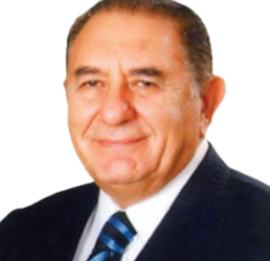
Esfender KORKMAZ
İhracat mı dış açık mı patladı?
6 Temmuz 2022 Çarşamba
Akademisyenler arasında çok sık rastlanır. Konuyu dağıtanlar araya İngilizce kelime sıkıştırır. Hükümet de sıkışınca, ihracat patladı diyor. Ticaret Bakanlığı Haziran ayı dış ticaret verilerini açıklarken, "tüm zamanların en yüksek ihracatı" diyor.
Gerçekte ise patlayan ihracat değil, patlayan dış ticaret açığıdır. Eğer ihracatı ithalat ve dış ticaret açığı ile birlikte değerlendirirsek, gerçekte Türkiye'nin ithalat yapmadan ihracat malı üretemeyeceğini ve ihracat artışının kendinden daha yüksek ithalat artışı ve dış ticaret artışı yarattığını görebiliriz. Buna rağmen Ticaret Bakanlığı yalnızca ihracattaki artışı ve yalnızca bu artışın grafiğini veriyorsa, kafasını kuma sokmuş oluyor.
Cumhurbaşkanı Erdoğan ve Hükümet açıklamalarında; yüksek kurun, rekabet gücünü artıracağını ve dış fazlaya imkan vereceğini, üretimde ve istihdamda artışa yol açacağını, savunuyor.
Üretimin dış bağımlı olmadığı, ekonomik istikrarın olduğu bir ekonomide rekabetçi kur, dış fazlaya yola açar. Ama Türkiye, üretmek ve ihracat yapmak için ithalat yamak zorundadır. Bunu göremeyen bir hükümete olan güven de düşük olur.
Dış ticaret verileri bu hükümetin gerçekleri göremediğini ortaya koyuyor.
* 2022 ilk altı ayında ihracat yüzde 20 arttı ve fakat ithalat daha yüksek yüzde 40,6 oranında arttı.
* Bırakın dış ticarette fazla vermeyi, dış ticaret açığı yüzde 184 oranında arttı.
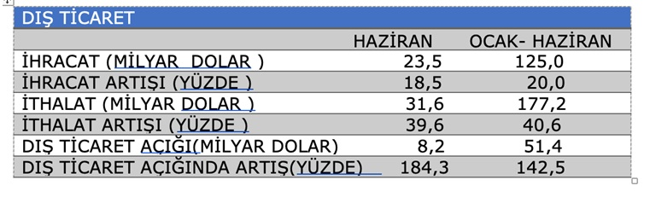
Türkiye'nin uluslararası piyasalarda işlem gören tahvillerinde iflas risk primi olan CDS oranlarının artması (son 844 baz puan); ithalatçıyı zora soktu. Bu nedenle;
Bir… Yüksek CDS oranları nedeni ile risk yüksek olduğu için yabancı bankalar ve firmalar vade yapmak istemiyor, ithalat bedellerini peşin istiyorlar;
İki… İthalatın maliyeti yüksek oluyor. Söz gelimi ithalatçı yüzde 3 faizle dış borç bulduysa, ayrıca 8,5 puan da risk primi ödüyor. Sonuçta ithalat kredi maliyeti yüzde 11,5 oluyor. Bu da ithalatın pahalı olmasına neden oluyor. İthal girdi yolu ile içeride üretim maliyetleri artıyor. Sonuçta kur artışları ile kazanılan rekabet avantajı düşmüş oluyor.
Türkiye ithalatta sıkışırsa, ihracat da yapamaz.
Öte yandan; yeni düzenlemeye göre ihracatçı firmalar gelirlerinin yüzde 40'ını TCMB'ye, yüzde 30'unu da bir bankaya olmak üzere toplam yüzde 70'ini satmayı taahhüt edecekler. Bu yolla ihracatçının kur artışından dolayı ortaya çıkacak kârlılığı azalmış oluyor. İhracatta kur artışından gelen avantaj ortadan kalkıyor.
Hükümetin dış açıkları azaltması için;
Üretimde ithal girdi payını, yüzde 40'lardan yüzde 15 seviyesine indirmesi gerekir. Bunun için de geçici bir süre ithal ikamesi politikası uygulaması ve içeride ara malı ve ham madde ithalatına yüksek teşvikler vermesi gerekir.
İthalatta Çin gibi ülkelere kota ve vergi koyması ve teknoloji dışında ithalatı kısıtlaması gerekir.
Bütün bunları, bir plan içinde ve bir istikrar paketi içinde organize etmesi gerekir...

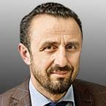

İbrahim Kahveci

Son 40 yılın 2 enflasyon şoku ve 2 ekonomist
Türkiye’de Haziran ayı itibari ile enflasyon oranları: TÜFE %78,6 ve ÜFE%138,3.
Tarihsel verilere baktığımızda karşımıza şöyle bir tablo çıkıyor: 1980 sonrası ÜFE enflasyonu 94 krizi hariç ikinci kez bu kadar yüksek seviyede. Hatta son 40 yılda 94 Çiller ve 2022 Erdoğan dönemlerinde sadece iki kez üç haneli bir ÜFE yaşıyoruz.
ÜFE demek postaya verilip yola çıkmış zamların bize ulaşması demektir. Henüz tam ulaşmamış olabilir ama gelecektir... Belki de gelmiştir ama bize söylemiyor olabilirler.
(Nitekim İTO perakende fiyat endeksi 94 ve 98 yıllarından sonra 80 sonrası 3. büyük enflasyon şokunun yaşandığını gösteriyor. İTO-İstanbul Perakende Fiyat Değişimleri grafiğinden görebilirsiniz)
Şu günlerde mesela ÜFE %138,3 ve TÜFE %78,6 artış göstermiş... Oysa İTO diyor ki, bende tüketici kesimindeki fiyat artışı %94,19... Hatta ÜFE sayılabilecek kısım ise %88,0... Orada enflasyon daha dengeli... Ama TÜİK’de böyle...
TÜRK-İş bile gıda enflasyonunun %117,3 arttığını ilan ediyor. Neyse...
***
TÜİK- ÜFE 94 krizi sonrası ilk kez 3 haneli fiyat artışı ile rekora koştuğumuzu söylüyor... İTO ise aylık %94,2 perakende fiyat artışının Nisan 1998 sonrası ilk kez görüldüğünü ilan etmiş oluyor.
İTO perakende fiyatlar 94 krizi ve 1998 dönemi sonrası 3. kez zirveye gidiyor. Ya da şöyle izah edelim: 1980 sonrası 3. kez enflasyon şoku yaşıyoruz.
***
Burada dikkat çeken bir nokta daha var. Hemen onu da izah edeyim: Enflasyon şokunda 1994 ve 2022 adeta zirve yarışı yapıyor. Şu anda halen 1994 daha önde ama aradaki fark hızla kapanıyor...
Peki buradaki iki ana aktörün ortak özelliği nedir?
1994 krizini ekonomi profesörü Tansu Çiller ile yaşadık... Ve 2022 yeni enflasyon zirvesini de “Ben ekonomistim” diyen Recep Tayyip Erdoğan döneminde yaşıyoruz.
Acaba ülkemizin ekonomist taşımakta bir sorunu mu var...? Açıkçası bir iktisat mezunu olarak kendimden şüpheye düşmedim değil...
BU SEFER DAHA KÖTÜ
Ülkemiz temel olarak son 40 yılın ikinci büyük enflasyon şokunu yaşıyor ama burada bir fark daha var. 1980-2000 arası dönemde yaşanan enflasyon şokunda temel olarak daha düşük bir işsizlik durumu vardı. (%8,2 ortalama)
Ayrıca insanların önemli bir kısmı kırsalda tarımda kaldığı için zaruri harcamalarını ve geçinme durumlarını daha esnek sağlayabiliyordu.
Hem işsizlik düşük hem de kırsal imkanlar bugün maalesef yok; şehirde zaruri harcamalar geçim sıkıntısını daha yüksek hissettiriyor. İşsizlik oranı ise yüzde 12,0 görülse de aslında dün yazdığım gibi yüzde 20 bandında. Çünkü işgücüne katılım düşük; iş bulma ümidi kayboldu.
Tüm bu gelişmeleri topladığımızda karşımıza ne çıkıyor?
Ülkemiz maalesef 80 sonrası ikinci büyük enflasyon şokunu yaşıyor. Ama geçmişten belki de tek farkımız şu: Bu sefer yaşanan ekonomik yıkımı iktidar büyük ekonomi başarısı olarak topluma satıyor. Sorun kabul edilmediği gibi sorunu dile getirenler de başka türlü ifade ediliyor...
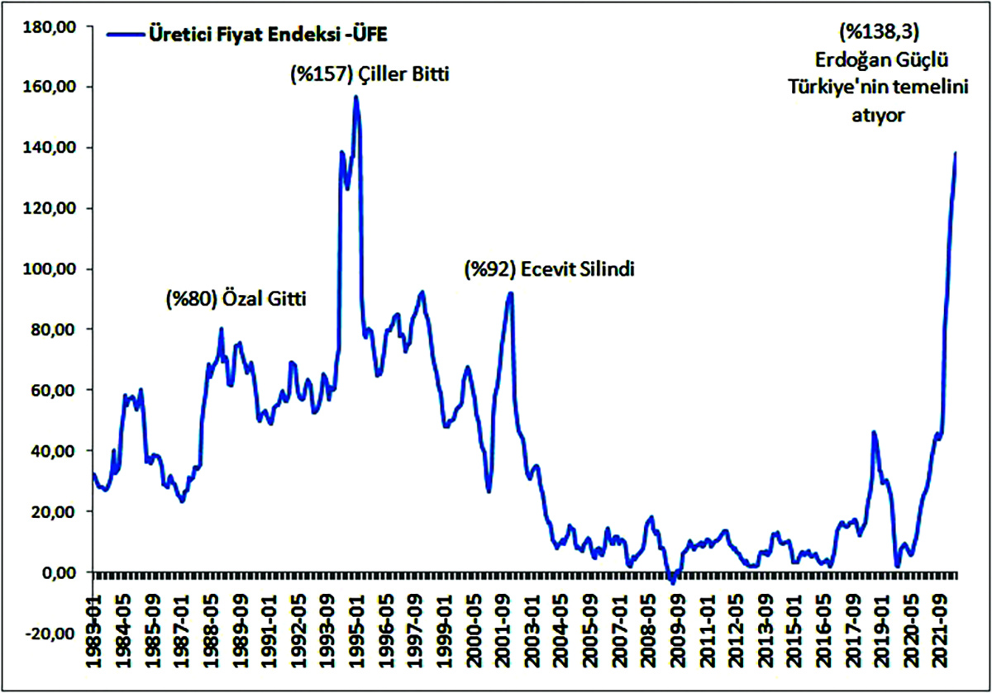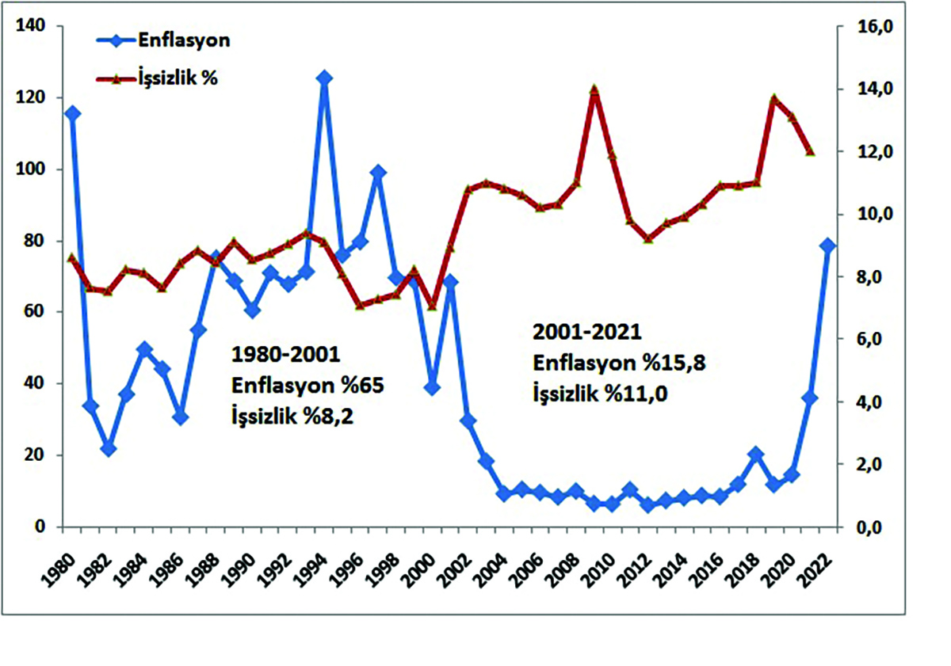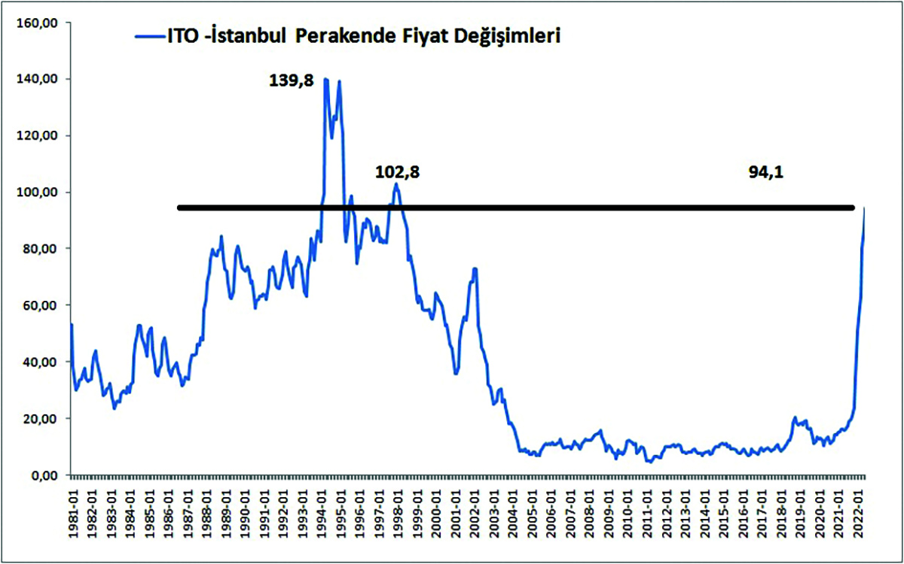

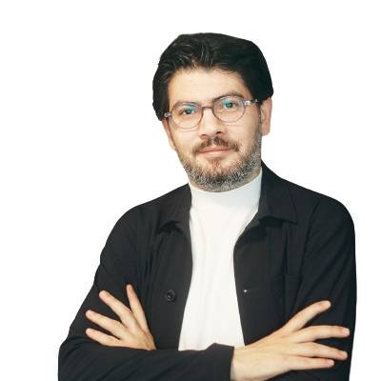

Oğuz Demir

Kimmiş perişan?
Her gün bir öncekinin aynısını yaşar hale geldik. Sorunlar da o sorunları çözmesi gerekenlerin söyledikleri de aynı.
Enflasyon, TÜİK’e göre bile üç haneye doğru gidiyor. Her ay bir önceki aya göre, bir önceki yıla göre yoksullaştığımızı yüzümüze çarpan veriler geliyor. Bekliyoruz acaba ne diyecekler diye…
Temelde iki şey söylüyorlar.
Birincisi dünyada da enflasyon var. Artan emtia fiyatları, enerji fiyatları, tedarik zincirindeki aksamalar filan falan cümleleri.
Biz de sonra dönüp bütün dünyaya bakıyoruz. Bahsettikleri küresel enflasyon yüzde 10-15 bandına çıkmış. Tamam diyelim ki Türkiye’nin geçmişten gelen sorunları var. Pekiyi bu sorunları yirmi yıldır kimin çözmesi gerekiyordu?
Haydi buna da tamam diyelim ve geçmişten gelen sorunlar da hükümetten kaynaklı olmasın! Yaşadığımız sorunların bir kısmı da geçmişten ötürü olsun. Dünyadaki yüzde 10-15 enflasyon bu sorunların etkisiyle bizde 25 olsun!
Yetmedi mi 30 olsun!
Yüzde 80’e yaklaşan enflasyonun yüzde 30’unu açıkladık…
Sormazlar mı ülkeyi yönetenlere geriye kalan yüzde 50 neden oldu diye!
Ona da yanıt var!
Hazine ve Maliye Bakanı Nebati de Cumhurbaşkanı Erdoğan da aynı şeyi söylüyor. 2023 yılının ilk aylarında enflasyon düşmeye başlayacakmış!
Hangi enflasyon düşmeye başlayacak?
Durun onu da matematiği kuvvetli biri olarak ben söyleyeyim.
Düşecek olan enflasyon zirveyi Kasım ayında görecek olan enflasyon olacak!
O da şansımız yaver giderse tabii!
Daha anlaşılır hale getireyim.
Önümüzde yıl sonuna altı ay var.
İyimser (!) bir tahmin yapayım ve aylık ortalama yüzde 3,5 civarı bir aylık enflasyonla bu altı ayı geçirdiğimizi düşünelim (yılın ilk altı ay ortalaması yüzde 6).
Unutmayın bu iyimser bir tahmin! Bir de tabii ekonomi yönetiminin adına “Türkiye Ekonomi Modeli” dediği ucube ekonomi uygulamasına da devam ettiğini varsayalım.
Bu tahminle dahi şu an yüzde 78,62 olan tüketici enflasyonu Kasım’a gelindiğinde artarak yüzde 90’lara çıkıyor.
Aralık ayına gelindiğinde ise geçtiğimiz yıl yaşadığımız yüzde 13,58’lik enflasyon hesaplamadan gidiyor ve yerine yüzde 3,5 geliyor. Enflasyon da böylece yılı yüzde 75 seviyesinde kapatıyor.
Düşecek dedikleri yer burası!
Yüzde 75!
Bu arada o yüzde 15’lere giden küresel enflasyon kaça inecek?
Tahminlere göre faiz artırımları ve yavaşlama ile yüzde 10’lara!
Bizde kaç kalacak?
Yüzde 75!
Enflasyonun kendiliğinden düşmesini beklersen işte ancak bu kadar düşer. Ve kendiliğinden düşen enflasyon başımıza öyle dertler açar ki şaşarsın! (bu da bir sonraki yazıya)
***
Avrupa’da perişanmış!
Sonra bir de döner dersin ki Avrupa’da ABD’de de herkes perişan.
Bakın bir örnekle ne kadar perişan olduklarını anlatayım.
1000 Euro maaş alan bir emekliye 100 Euro zam yapıldığında enflasyona karşı koruyabiliyorlar.
Bizde 1000 TL maaş alan bir emeklinin aynı korumayı hissetmesi için alması gereken para 1800 TL!
Avrupalı zam almasa bile 90 birimlik satın alma gücü kaybediyor. Bizde yüzde 40 zam yaptığınızda dahi 400 birim kayıp var!
Avrupalının enflasyon düşecek umudu da cabası!
Bizde o da yok…
Soralım şimdi!
Kimmiş perişan?

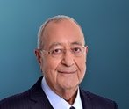
06 Temmuz 2022, Çarşamba
BAŞYAZIMEHMET BARLAS

FETÖ’nün Almanya’daki yapılanması

Türk kamuoyu ve siyaseti, PKK gerçeğini çok iyi biliyor. 1984'ten beri 40 binden fazla vatandaşımızın ölümüne sebep olan, sınır güvenliğimizi sürekli tehdit eden PKK'nın, İsveç ve Finlandiya'daki varlığı son dönemde tartışma konusu oldu. Ancak PKK'nın İtalya, Fransa, Belçika ve Almanya başta olmak üzere diğer Avrupa ülkelerindeki örgütlenmeleri de unutulmamalı.
Görmezden gelinen bir konu daha var. O da Fetullahçı Terör Örgütü'nün, en az PKK kadar yaygın, etkili ve güçlü olduğu gerçeği...
Örneğin, Deniz Baykal'ın bir FETÖ kasetiyle tasfiye edilip yerine Kemal Kılıçdaroğlu'nun getirilmesi acaba kimin organizasyonuydu? Ama bu olayı Kılıçdaroğlu hiç tepki vermeyerek unutturdu.
ÖRÜMCEK AĞI GİBİ SARMIŞLAR
Hürriyet'ten Murat Tosun'un haberine göre, FETÖ'nün Vahdettin Polat isimli bir üyesi, Alman medyasına örgütün bu ülkedeki çalışmalarını anlatmış. Vahdettin Polat'a göre Türkiye'deki önemli devlet kurumlarına sızan FETÖ'cüler kendilerini "hususi hizmet" sorumlusu olarak nitelendiriyorlardı. Bunların çoğu Türkiye'yi terk etti.
Örneğin, 2019'dan beri Almanya'da olan eski emniyet imamı Önder Aytaç isimli terör örgütü üyesi, Almanya'da FETÖ'ye ait 300 dolayında vakıf ve derneğin, 22 tane okulun ve yaklaşık 3000 tane şirketin faaliyette olduğunu açıklamış. Ancak Alman güvenlik makamlarına göre FETÖ, endişe verecek terörist eylemler yapmıyor.
ALTILI MASANIN FETÖ AYAĞI
İran'da Humeyni'nin ne şekilde örgütlenip ülkeyi ele geçirdiğini biliyoruz. Eğer Türkiye'deki 15 Temmuz darbesi gerçekleşseydi hem ülke parçalanacaktı hem de teröristbaşı Fetullah Gülen, Humeyni gibi Türkiye'nin başına geçecekti. Türkiye'den kaçan Fetullah Gülen'in molla takımı şimdi dünyanın dört bir yanına dağılarak Türkiye aleyhindeki faaliyetlerini sürdürüyor.
Demek istediğim şu: Artık uyumayı bırakalım ve altılı masanın ayaklarından birçoğunun aslında FETÖ ayağı olduğunu unutmayalım. Türk demokrasisini ve hukuk devletini en az PKK kadar tehdit eden bu örgüte karşı hepimiz çok daha bilinçli olmalıyız.

